De waarheid over vaccins blootleggen
Dr. John Bergman
Getranscribeerd met Ambers en gecorrigeerd 21-5-2019 Versie 2.0
Vertaald met Google Docs

YouTube https://www.youtube.com/watch?v=zncuOv9VBxw&feature=youtu.be&t=21m21s

Gepubliceerd: 19 september 2016

Kan iemand mij achterin goed horen? Ja, want ik heb een volumeregelaar die ik kan verhogen. Grote familie. Kun je me goed horen? Oké, nu gaan we dat doornemen.
Je hebt vast wel eens van vaccinaties gehoord. Dat betekent dat je immuun bent. Dat betekent dat je klaar bent. Je bent immuun. Oké, nu kun je immuun worden door bepaalde virussen op te lopen en je lichaam kan daar een bescherming tegen opbouwen. Vaccinaties zijn dat dus niet. Dit komt van het stamwoord koe, in het Latijnse vacca. Omdat ze dachten dat de oorspronkelijke theorie was dat melkmeisjes die koepokken kregen, beschermd waren tegen pokken. Het werkte niet.
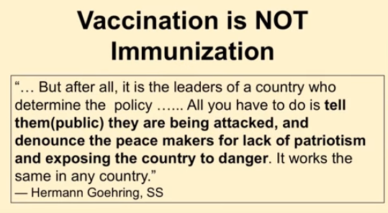
Nu gebruik ik een citaat van Herman Göring, niet omdat we in een Duitse bierhal zijn.
Maar denk hier eens over na en denk aan dit beleid dat gaande is nu de leiders van het land het beleid bepalen. Het enige wat je hoeft te doen is het publiek vertellen dat ze worden aangevallen. Creëer angst en veroordeel de vredestichters vanwege hun gebrek aan patriottisme. Als je niet wordt neergeschoten. Hoe zit het met de kinderen die niet neergeschoten kunnen worden? Je gaat ze vermoorden. Oh wacht, en stel het land dan bloot aan gevaar. Bij God, het Zika-virus komt eraan. Oké, dit patroon wordt al eeuwenlang gebruikt.
Het lastige is dit: we hebben hier twee dingen: ofwel onwetend ofwel slecht.
Nu zou Richard Pan kinderarts moeten worden. We hebben het over Johns Hopkins Harvard. En dit zijn behoorlijk grote, goed genoemde scholen, toch. Dus hij is vóór vaccineren. Hij heeft een wetsvoorstel aangenomen om mensen te dwingen zich te laten vaccineren.

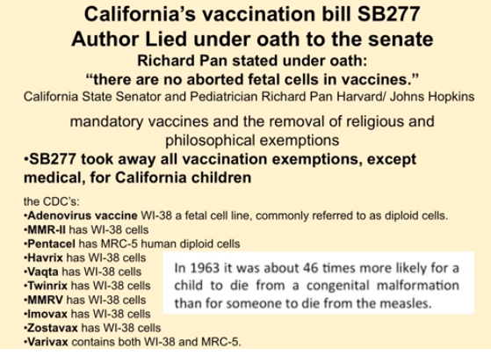

Dus nu heb je geen persoonlijke keuze meer. Je hebt geen religieuze rechten of vrijstellingen meer. En feitelijk zijn de amendementen op de Grondwet afgeschaft. Ik denk dat het 1, 4 en 7 zijn. Oké. Door deze wet aan te nemen. Maar als hij onder ede voor deze commissie staat en nee zegt, zitten er geen geaborteerde foetale cellen in vaccins en heeft hij gelijk, tenzij je de ingrediënten van de vaccins leest.

Weet hij dus totaal niet dat het vaccinatieproces vreemde dierlijke eiwitten in mensen injecteert?

Welnu, dit zijn degenen die het daadwerkelijk hebben. Ze hebben de geaborteerde menselijke foetale cellen in vaccins en je zult ontdekken dat het ook in de griepprik zit. Kijk, we vermoorden geen baby's om er uit te komen. Het is moeilijk om een ​​virus te isoleren. Je kunt het niet. Je moet het in geïnfecteerd weefsel laten groeien en ik zal je de groeimedia laten zien die ze nu gebruiken. Omdat je een virus niet kunt isoleren, moet je het laten groeien in iets dat effectief is. OK. Dus nu is dit aangenomen, zodat je nu alleen een medische vrijstelling hebt in Californië. Dat betekent dat je moet bewijzen dat je giftig of allergisch bent voor alle verschillende injecties. Nu hebben we een paar patiënten uit Arizona die daadwerkelijk het hele juridische proces hebben doorlopen om de rechtbanken zover te krijgen dat de twee dochters die werden betrapt autisme hadden door de DPT-injectie. Ze wonnen de cursus in feite in de zaak die negen jaar duurde. . Dat is dus niet eenvoudig. Nu zijn ze in Arizona. Ze komen voor hun zorg naar Californië als ze in Californië hebben gewoond. Zij zouden vrijgesteld zijn van de DPT-injectie. Ze zouden niet worden vrijgesteld van de griepprik, de polio of de Prevenar of iets anders waar ze mee komen. Dit is dus krankzinnig.

Nu is het interessant dat je in 1963 40 bent. De kans is zesenveertig keer groter dat een kind sterft aan een aangeboren afwijking dan iemand die sterft aan de mazelen. Kijk naar de aflevering over de mazelen van Brady Bunch. OK. Dus. En ik zal je laten zien hoe je het op de juiste manier kunt behandelen. Dit is een nieuwe wet die de film die je gaat kijken binnenkort illegaal maakt. Het is AB 1671.

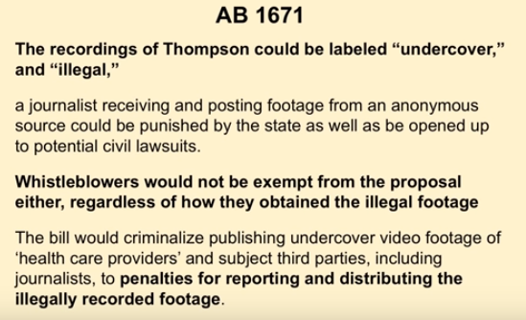

Nu ga ik er ook over praten, illegaal en het gaat ervoor zorgen dat als je hier op Facebook commentaar op geeft, je ook wordt gearresteerd. OK. Dus nee, dit is, ik bedoel, dit is al erg genoeg, je rechten worden je ontnomen, je kinderen worden niet op de school toegelaten, je wordt gedwongen gevaccineerd. OK. Dus als mensen 'ja' zeggen, zijn ze veilig en effectief. Nee dat zijn ze niet. Nu gaan Thompson en jij het hele ding in Vaxxed zien, zoals waar hij de informatie kreeg, je gaat het hele achtergrondverhaal zien, begrijp gewoon dat dit een van de leidende wetenschappers is van de definitieve studie die verder bewijst dan een schaduw van het is twijfelachtig dat het mazelen-, bof- en rodehondvaccin geen autisme veroorzaakt. Dit is wat alle artsen als hun gegevens hebben gebruikt. Dit is wat de onwetende politici zeggen, kijk waar de wetenschap in zit. Zwijg. Stroop je mouwen op en sla je slag. Dit zijn de gegevens die ze gebruiken.

Hij belt deze journalist op en zegt dat ik er niet meer tegen kan, we hebben de gegevens vervalst dat de vaccins daadwerkelijk autisme veroorzaken en dat de toename bijna 400 procent bedraagt. En wij vervalsen de gegevens. Dus de artsen gebruiken valse gegevens. Een aantal zaken werd buiten de rechtszaal gehouden op basis van de valse gegevens en het was een eenzijdige opname. Nu is de opname gemaakt in Oregon, waar het legaal is om eenzijdige opnames te maken. Ze willen dat dit de formatie heeft die God was uit de film voor de film VAX. De informatie die voor het publiek werd achtergehouden. Ze gaan het illegaal maken. Niemand maakt ruzie over de informatie. Niemand zegt heilig. Deze vaccins die worden geforceerd, veroorzaakten feitelijk neurologische schade.

Niemand zegt daar iets over. Ze zeggen alleen dat je de informatie verkeerd hebt.

Klokkenluiders zullen niet worden vrijgesteld. Dat betekent dat als u merkt dat er iets aan de hand is met uw bedrijf en u registreert of papieren in ontvangst neemt, u kunt worden gearresteerd. Dus godzijdank hebben we geen verdomde klokkenluiders, geen straffen voor het melden en verspreiden van illegaal beeldmateriaal.
Robin de politie zal hier binnenkort zijn. Iedereen die de video's plaatst en erop reageert, online of op audio-opnamen

Welkom in Amerika.

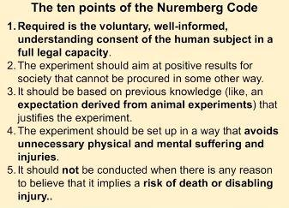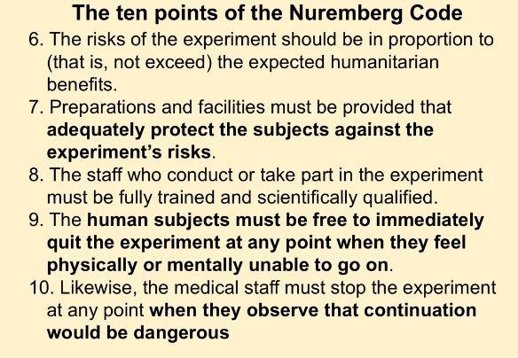

Nu de Code van Neurenberg 1947.

Nu zijn er een aantal artsen die voor dit tribunaal zijn gedaagd en daardoor in de problemen zijn gekomen niet experimenteren met mensen maar voor experimenten op mensen zonder hun toestemming. Dus kwamen ze met een bepaald aantal punten. Geïnformeerde toestemming was een essentiële afwezigheid van dwang. Je kunt mensen hiertoe dus niet dwingen. Oké. Goed geformuleerde wetenschappelijke experimenten. Er moet dus een resultaat zijn en er moeten voordelen zijn voor de deelnemers aan het experiment.
Nu. Ik ga de tien punten van de Code van Neurenberg bespreken.

Ik wil dat je het in verband brengt met wat er nu gebeurt.

Maar er zijn tien punten nodig:
- is het vrijwillige en goed geïnformeerde begrip toestemming van het menselijke subject in een volledige juridische hoedanigheid wordt nog meer gedaan bij vaccinaties in Californië. Welkom in 2018.
Vaccins voor volwassenen De dertien vaccins voor volwassenen zullen u worden opgedrongen, tenzij we nu een standpunt innemen.

- Nu moet het experiment gericht zijn op positieve resultaten voor de samenleving en kan het niet op een andere manier tot stand komen. Betekent dit dat als er een mogelijkheid of een onderzoek was dat aantoonde dat vitamine C of vitamine A mazelen, bof rode hond zou kunnen voorkomen, de polio-epidemie zou kunnen worden verminderd? OK. Waar wij ook bang voor zijn, ligt om de hoek. Zijn ze dat aan het testen? Nee.

- Het moet gebaseerd zijn op eerdere kennis, zoals verwachtingen afgeleid van dierproeven, die het experiment rechtvaardigen.
Is er ooit een dierproef geweest met betrekking tot vaccins?
Er is er daadwerkelijk één geweest en ik ga je erover laten zien en hoe deze werd gepubliceerd en vervolgens werd teruggetrokken. Het publiek zou het dus niet zien.
Dit zijn de enige menselijke dieren die aan het vaccinatieschema zouden worden blootgesteld. De enige dieren zijn de mensen. En als je de gezondheid van onze bevolking wilt zien en hoe effectief deze is, kijk dan hoe gezond onze bevolking is nu kanker welig tiert, auto-immuunziekten zijn ze, ze zijn welig tierend in onze bevolking.
- Het experiment moet zo worden opgezet dat onnodig lichamelijk en geestelijk lijden en letsel wordt vermeden. Als iedereen in deze kamer één medicijn zou nemen, zouden we allemaal hetzelfde reageren. Als iedereen in dit lichaam in deze kamer 69 doses zou krijgen van de 16 verschillende vaccins die worden aanbevolen vanaf de geboorte tot de leeftijd van 18 jaar, zouden we allemaal precies hetzelfde reageren. Nee, het is net psychotisch. OK.
- Het mag niet worden uitgevoerd als ze erin zitten. Is er enige reden om aan te nemen dat dit een risico op overlijden of invaliditeit met zich meebrengt als je ooit de bijsluiters van de vaccins hebt gelezen? Ze zeggen wel dat de dood mogelijk is. Heeft iemand de tv-commercials ooit gezien? Hoi. Als u fibromyalgie heeft, neem dan dit medicijn en u zult zich geweldig voelen. Doodgaan is een mogelijkheid en zorg ervoor dat u niet aan tuberculose wordt blootgesteld, maar het komt wel goed met u. Eerlijk gezegd zijn we het enige land ter wereld dat dit doet. OK.
- Het risico van het experiment moet zo groot zijn dat het de verwachte humanitaire voordelen niet overschrijdt. Dus dit experiment dat we met onze kinderen doen, omdat er geen dierproeven zijn. Oh, heb je gehoord dat vaccins op wetenschap zijn gebaseerd? In de wetenschap. De gouden standaard wordt een gerandomiseerde gecontroleerde studie genoemd. Dit betekent dat we deze groep OK vinden. U heeft allemaal vrijwillige toestemming. Deze groep krijgt therapie. Deze groep krijgt een placebo. Deze groep zal de controlegroep zijn. En dan volgen wij jou. Klinkt dat goed? Ja. Vervolgens kunnen we deze groep vergelijken met de therapiegroep om te zien of er daadwerkelijk voordeel is. Dit heet een gerandomiseerde gecontroleerde studie. Dit doen ze met medicijnen. Hoe lang wil je ze volgen. Een week, maand, jaar, vijf jaar, tien jaar om te kijken of er misschien een stijging is. Chronische ziekten of auto-immuunziekten of dat soort dingen. Dat gebeurt nooit met vaccins. Met vaccins is dit nog nooit gedaan. Elke proef wordt gebruikt om het ene vaccin met het andere te vergelijken. Ze worden biologische geneesmiddelen genoemd. Ze vereisen geen gerandomiseerde gecontroleerde onderzoeken
- Er moeten voorbereidingen en voorzieningen getroffen worden die de proefpersonen adequaat beschermen tegen de risico's van de experimenten.
- Het personeel dat de experimenten uitvoert of eraan deelneemt, moet volledig opgeleid en wetenschappelijk gekwalificeerd zijn. U kunt nu een ritje door CBS maken en uw griepprik halen. Rol gewoon het raam naar beneden. Maar God, dat is een gekwalificeerde deskundige op het gebied van de geestelijke gezondheidszorg. Oh, en trouwens, dit was aan het einde van de Tweede Wereldoorlog. Dus ik realiseerde me dat de informatie echt verouderd is en dat we nu veel slimmer zijn. Ja. Dat is legaal.
- De menselijke proefpersonen moeten de vrijheid hebben om het experiment onmiddellijk te beëindigen op elk moment dat zij zich lichamelijk of geestelijk niet in staat voelen om verder te gaan. Nee, mijn kind reageerde op de DPT-injectie. Ik weiger om verder te gaan met het experiment. Hij had koorts. Dank je nee. Behalve in Californië.
- Op dezelfde manier moet de medische staf het experiment op elk moment stopzetten als ze merken dat voortzetting verdomd gevaarlijk zou zijn. Hebben we in dit land een enorme toename van autisme? Ja. Ja. Hebben we te maken met een enorme toename van dementie, kanker en auto-immuunziekten? Ja. Dit is geen gezonde populatie. Nu

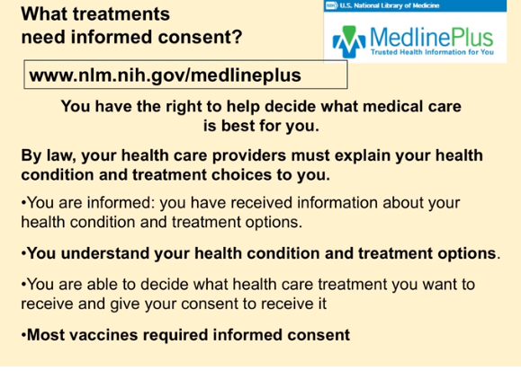

Als u naar Medline, het National Institute of Health, gaat en hen vraagt ​​wanneer er geïnformeerde toestemming is. Dit is wat ze zeggen.
U heeft het recht om te beslissen welke medische zorg het beste bij u past. Ja, u zult alle 13 vaccins voor volwassenen regelmatig moeten krijgen. De jaarlijkse griepprik. Het zal je opgedrongen worden. Oké. Maar dit is wat de regering zegt. Nee, je moet het recht hebben om nee te zeggen. Volgens de wet moet uw zorgverlener uw gezondheidstoestand en de behandelkeuzes aan u uitleggen. Is dat gedaan. Behandelingskeuzes Je hebt een griepprik gekregen.
Hadden ze het over vitamine D3?
Hadden ze het over vitamine C?
Hebben ze gesproken over hoe het immuunsysteem van uw lichaam werkt en hoe cholesterolmedicijnen het kunnen verzwakken?
Nee, u begrijpt uw ​​gezondheidstoestand en behandelingsopties. Volgens de overheid is voor de meeste vaccins geïnformeerde toestemming vereist, tenzij je in Californië bent. Dus nu. Als je naar de fanatiekelingen kijkt en je hebt het over religieus fanatisme, dan staan ​​de vaccin-fanatiekelingen boven elke vorm van religie. Oké, want wat zeggen ze. Het vernietigt de pokken en het vernietigt polio. We gaan nu de polio-mythe doorbreken. We gaan het breken. Oké.

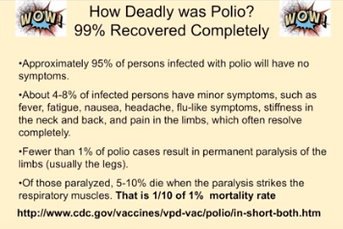

Als je bang bent, want wat een goede zaak zeg, we moeten gewoon paniek zaaien. Als je denkt dat polio slechts een vliegreis verwijderd is. Als we stoppen. Vaccins waardoor kinderen gaan sterven. Je wilt weer ijzeren longen zien, ja. Volgens de CDC.gov. Vijfennegentig procent van de met polio geïnfecteerde personen zal geen symptomen hebben. Was jij je daarvan bewust. Dat betekent dat vijfennegentig procent geen symptomen heeft. Zelfs geen verkoudheid. 48 procent van de geïnfecteerde personen kan lichte symptomen hebben, zoals koorts, vermoeidheid, misselijkheid, hoofdpijn, griepachtige symptomen, die volledig verdwijnen. Als iemand goed is in wiskunde. We kijken nu naar ongeveer 99 procent. Oké. Ben je al bang voor polio? Oké, laten we eraan werken. Ik ga proberen een angst op te bouwen. Minder dan 1 procent van de poliogevallen resulteerde in blijvende verlamming. Dat betekent dat 99 procent van de mensen volgens de CDC goed is hersteld. Nu denk ik dat als je een ziekte hebt, negenennegentig procent van de mensen in orde is en één procent ziek wordt. Misschien klinkt dit niet wetenschappelijk, maar laten we eens kijken naar wat er in vredesnaam aan de hand is met die ene procent. Je weet dat als je aan die verlamden denkt, 5 tot 10 procent zal sterven. Het sterftecijfer is hier dus een tiende van één procent, dus één tiende van één procent sterft. Het is interessant, want als je hiernaar kijkt

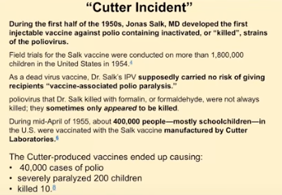
Heeft u gehoord van het Cutter-incident?
Nu zeggen de mensen die tegenwoordig vaccins maken: Nou, dat was VAXXED in de kinderschoenen, toen we nog maar vaccins aan het bouwen waren. Oké. Maar het Cutter-incident en ik willen dat je deze tijdlijn klopt. Oké. Begin jaren vijftig. Kijk eens hoeveel mensen begin jaren vijftig herstelden van polio. Negenennegentig procent! Dit is dus die verwoestende ziekte waar iedereen in de eerste helft van de jaren vijftig aan moet lijden. Jonas Salk ontwikkelde het eerste injecteerbare vaccin en het werd gedood of geïnactiveerd. Nu begin jaren vijftig ontwikkeld, bij de eerste proef die in 1954 begon, werden één komma acht miljoen kinderen geïnjecteerd met dit experimentele vaccin. Dat is nu 1954. Het lijkt erop dat het werkte. Nu zagen we geen vermindering van polio. Wij hebben niets gezien. Het zijn gewoon de kinderen die leefden. Hoe lang heeft de gerandomiseerde gecontroleerde studie geduurd? Ongeveer een jaar. Een beetje oké is dat. Is dat voldoende? Wel bij God. 1955, omdat dit Dr. Salt is, zou het geen risico met zich meebrengen dat de ontvanger zijn met het vaccin geassocieerde, polioverlamming krijgt. Dit is dit was geweldig, zeiden één komma acht miljoen kinderen. Ze hebben het. Ze kregen de injectie en ze kregen niet de door het poliovaccin veroorzaakte, polioverlamming.
Nu is het jammer, want ze werden niet altijd gedood. Soms leek het alsof het virus gedood was, maar het was niet echt gedood. Zo werden medio april 1955 levende virussen bij mensen geïnjecteerd. Vierhonderdduizend mensen, voornamelijk schoolkinderen in de VS, werden gevaccineerd met een lvaccin vervaardigd door Cutter Laboratories. Dit veroorzaakte 40.000 gevallen van polio, waardoor tweehonderd kinderen verlamd raakten en er tien omkwamen. Was u zich hiervan bewust?
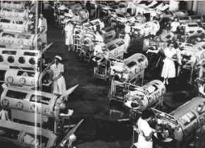
Als je deze foto ziet, deze iconische foto die in elk angsttijdschrift in de op angst gebaseerde samenleving heeft gestaan. Ik kijk hiernaar en ik ga. Er klopt hier iets niet. Je weet dat je een foto hebt van al deze ijzeren longen en de gegevens waarvan ik op de hoogte ben, zijn dat negenennegentig procent hersteld is. Dus raad eens waar dit genomen is, 1955. Dit is het Cutter-incident. Dit is door vaccins veroorzaakte verlamming door het shotcutter-incident. In 1955 ontwikkelden meer mensen verlamming door het vaccin dan wanneer er een natuurlijke polio zou zijn ontstaan. En het is duidelijk dat het Cutter-vaccin de armen verlamde. Een ernstigere permanente verlamming vereiste ademhalingshulp en ijzeren longen. Kinderen stierven meer en sneller dan op natuurlijke wijze besmet waren met polio.
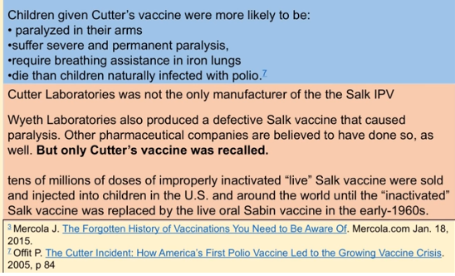
Cutter Laboratories was niet de enige. Zij waren de enige die op het hakblok werden gelegd. Nu deden White Laboratories en een aantal andere farmaceutische producten dat, maar alleen de Cutter werd teruggeroepen. In feite werden er destijds tientallen miljoenen doses onjuist geproduceerde vaccins geïnjecteerd. Nu is het interessant, want als je hiernaar kijkt, zie dan de incidentie van polio toegenomen oké nadat het schot was uitgebracht. Nu is het aantal gevallen van polio met 50 procent gestegen, van 57 naar 58 en met 80 procent van 58 naar 59. Bernard Greenberg, hoofd van de afdeling Vital Statistics van de Public Health van de Universiteit van North Carolina. In vijf staten in New England is het aantal gevallen van polio ongeveer verdubbeld nadat het poliovaccin was geïntroduceerd.
Was je hiervan op de hoogte, oké
“Robin pakt de hooivorken, want aan het einde van dit gesprek komen we samen en gaan we de verdomde citadel bestormen. “
Oké, we gaan onze rechten terugnemen. Ik ga je laten zien hoe je dat moet doen. Toch kwam Herman Goehring midden in de polio paniek van 1950 met dat nee eigenlijk nee ik denk dat het zelfs Caesar was. Onder druk om de magische kogel te vinden werden statistieken gemanipuleerd door de gezondheidsautoriteiten om de oppositie te laten staken.
Nu is het interessant dat ze daadwerkelijk een congresonderzoek hadden, onder leiding van congreslid Percy Priest. In 1956 legde hij de verklaring van het voorgaande jaar af. Veel verantwoordelijke personen waren van mening dat het publiek de beproeving van kennis over controverses bespaard moest blijven.
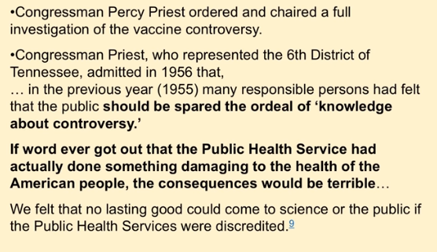
Als er ooit bekend zou worden dat de volksgezondheidsdienst daadwerkelijk iets schadelijks had gedaan voor de gezondheid van het Amerikaanse volk. De gevolgen zouden verschrikkelijk zijn.
Dus vertel het in godsnaam aan niemand.
We waren van mening dat er geen blijvend goed voor de wetenschap of het publiek kon komen. Als de GGD in opspraak zou komen, wordt deze niet bewaard.
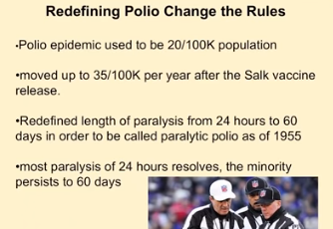
Oké, wat zijn nu de statistieken? Omdat ze altijd zeggen: oh ja, de polio is na de injectie flink gedaald. Nee, ze hebben het opnieuw gedefinieerd, want onthoud hoeveel mensen herstelden van polio. Negenennegentig. Oké oké.
Dus toen het bij het definiëren van een epidemie eerst om twintig per honderdduizend inwoners ging, werd het opgeschoven naar vijfendertig voor het aantal inwoners en vierhonderdduizend. Dus opeens verander je de regels, zodat je een heleboel meer mensen nodig had om een ​​epidemie te definiëren. Ze hebben de duur van de verlamming opnieuw gedefinieerd van 24 uur, dus dit betekent dat je verkoudheidssymptomen had met lichte verlamming. Wat er gebeurde bij 99 procent van de mensen die ze herstelden. Oorspronkelijk was het: je moest verkouden zijn, verkouden maar griepachtige klachten hebben, vermoeidheid en stijfheid of verlamming gedurende 24 uur. Vervolgens hebben ze het verplaatst naar 60 dagen. Dus wat gebeurt er onmiddellijk en dus ga je ten onder. De meeste verlammingen binnen 24 uur verdwenen, maar bleven licht aanhouden. Oké, dus elke polio binnen 30 dagen na de vaccinatie werd niet geregistreerd als vaccin-geïnduceerd. Ze negeerden de vaccinmislukkingen en vaccin-geïnduceerde gevallen. Hoeveel mensen weten we, alleen al bij het Cutter-incident, die polio ontwikkelen? Waarom begon het poliovaccin het aantal gevallen te vergroten? Dus als je de vaccinatie krijgt en polio krijgt, gaan we het niet alleen verbergen. We gaan het wilde polio noemen.
In 1958 werd mijn laatste onderzoek naar niet-vervuilende paralytische polio omgedoopt tot aseptische virale meningitis. Dus als we naar aseptische meningitis kijken als je meningitis hoort, denk dan aan neurotoxinen, denk aan neurotoxinen, meningitis en colleges denken aan neurotoxinen, denk aan een verzwakt immuunsysteem. Zelfs als het poliovirus aanwezig was, was er niet langer sprake van niet-paralytische polio, zoals vóór 1958 werd gemeld. Nu had de FDR polio. Volgens de Journal of Medical Biology deed hij dat niet. Hij kreeg het in de winter en het was een ziekte van de zomer, een ziekte van de zomer en het trof vooral kinderen in
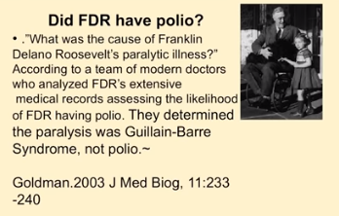

Wacht even.
Als je teruggaat naar die negenennegentig procent, hadden we maar 1 procent die echt ziek werd en misschien verlamd raakte. En het bleek een zomerziekte te zijn en kinderen werden erdoor getroffen. Dus kun je de bevolking zien alsof we echt denken. Zouden we niet naar binnen willen gaan en zeggen: Goh, ik vraag me af of ze zoiets als DDT aan het spuiten waren, wat erg populair was. We hebben een heleboel wetenschap. DDT is goed voor mij. Maar denkt u dat dit een bijdragende factor zou kunnen zijn geweest? Interessant.

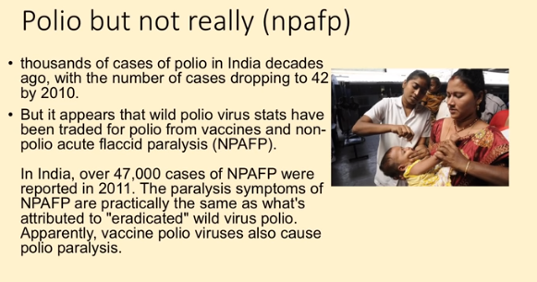
OK. Nu polio springlevend is, is dit een soort niet-polio acute slappe verlamming. Nu leeft het in India niet echt. Ze constateren dat het aantal gevallen van echte polio is gedaald tot 42. Er zijn echter 47.000 gevallen van niet-polio acute slappe verlamming. Dit komt door het vaccin. nu.
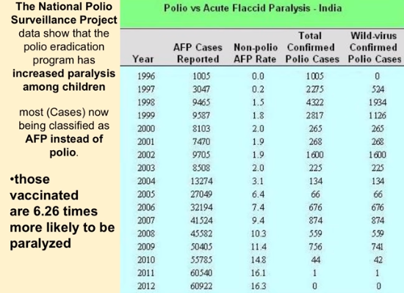
Als we dit bekijken, hebben we in India te maken met polio versus acute slappe verlamming. Wat is de acute slappe verlamming door het schot. Het vaccin. Ja. Oké, dus nu hebben we de link naar de bevestigde gevallen van polio hier in India. We hebben hier de gevallen van acute slappe verlamming veroorzaakt door het schot. Ja, ze zijn nu poliovrij. Er zijn echter 61.000 kinderen die verlamd zijn door het schot. Nu hebben degenen die zijn gevaccineerd een zes komma twee grotere kans om verlamd te raken. Bij degenen die zijn gevaccineerd, neemt de verlamming onder hen toe. Hier is die van het Indian Journal of Medical Ethics. Oké, dus dit wordt eigenlijk niet verzwegen. Er wordt gewoon niet over gesproken.
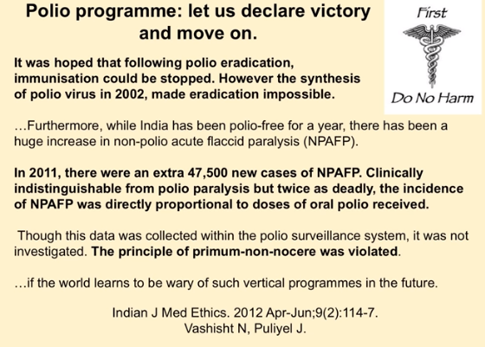
Alsjeblieft. Laten we de overwinning op polio uitroepen en verder gaan. OK. Er werd gehoopt dat na de uitroeiing van polio de vaccinaties konden worden stopgezet. Maar in 2002 kwamen ze met een gesynthetiseerd poliovirus op de proppen. Dat is een leuke, want dat betekent dat we het kunnen vervaardigen en gebruiken als schriktactiek, omdat ze het in water-luchtdruppels kunnen stoppen en we het kunnen gebruiken als terroristische activiteit, zodat we moet ertegen vaccineren. OK.
In 2011 waren er nog een extra. Er zijn dus slechts één jaar zevenenveertigduizendvijfhonderd gevallen van niet-polio acute slappe verlamming die klinisch niet te onderscheiden zijn van polioverlamming, maar wel twee keer zo dodelijk. De incidentie van niet-polio acute slappe verlamming is recht evenredig met de orale polio die vóór de hoofdpremière en het bekende serum is ontvangen. Nee meneer werd geschonden. Dat betekent: doe eerst geen kwaad. Dus die hele oude ik en ik weten dat Hippocrates al lang dood is, maar toch was het een goed idee om eerst geen kwaad te doen. Als de wereld in de toekomst leert op hun hoede te zijn voor dergelijke verticale programma's, veroorzaakt uw auto paniek, veroorzaakt u de ziekte en verdient u een hoop geld.
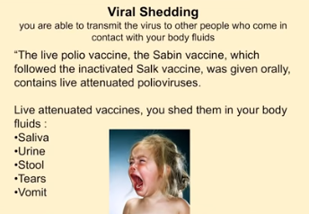
Het virale verlies van wat ze hebben gevonden, is niet alleen het cutter-incident. Degenen die werden gevaccineerd, er waren mensen in hun huishouden die ook werden getroffen en die nooit het vaccin kregen. Waarom. Omdat het poliovaccin uit het speeksel kan worden uitgescheiden, kunnen urine- en ontlastingstranen worden uitgebraakt. Als u bent gevaccineerd, kunt u het dus verspreiden. Dus als je deze onwetende fanatici krijgt die zeggen: Mijn God, moet je de polio-injectie krijgen omdat mijn kind net chemotherapie heeft gehad. Oké. Dat komt omdat ze zich niet kunnen laten vaccineren. Oké.
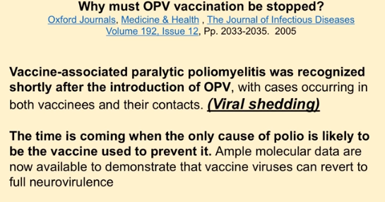
Dit is een briljant artikel met de titel Waarom moet de orale poliovaccinatie worden gestopt, in en uit de Journal of Infectious Disease. En het is interessant omdat ze zeggen dat het een vaccin-geassocieerde verlamming is. Polio, mijn laatste, werd kort na de introductie van dit vaccin herkend en is afkomstig van virale uitscheiding.
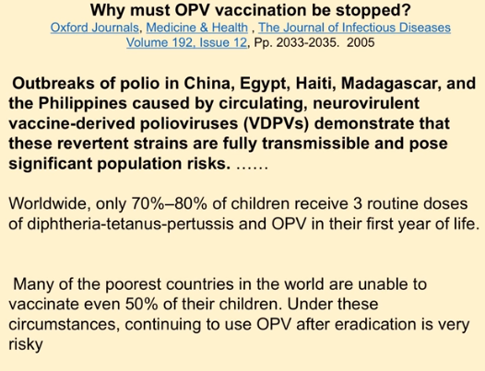
De tijd komt dat de enige gevallen van polio waarschijnlijk afkomstig zullen zijn van het vaccin dat wordt gebruikt om uitbraken te voorkomen, en polio in China, Egypte, Haïti, Madagaskar en de Filippijnen zijn allemaal afkomstig van deze van neuro-neurovirulente vaccins afgeleide poliovirussen, wat aantoont dat deze worden teruggedraaid. stammen zijn volledig overdraagbaar en vormen aanzienlijke gezondheidsrisico's voor de bevolking.
We moeten dus blijven vaccineren. Anders waarom
Zie je, ze roepen het om te zeggen: stop ermee, want wij veroorzaken het. Oké. Zelfs de meest diehard persoon nu. Ik wil dat je hier heel voorzichtig mee bent, want ik wil dat je dit onthoudt. Wereldwijd krijgt slechts 70 tot 80 procent van de kinderen wereldwijd drie routinedoses DPT. Dat betekent difterie, drie doses van die drie doses tetanus, drie doses kinkhoest. Oké en drie doses van het orale poliovirusvaccin. Oké, dus we weten dat dat vaccin ziekten verspreidt en via anderen verspreidt. OK. OK. Heb het. Maar kijk hier eens naar. Houd die 70 tot 80 procent in gedachten. OK. Omdat dit essentieel is als we hiernaar kijken.
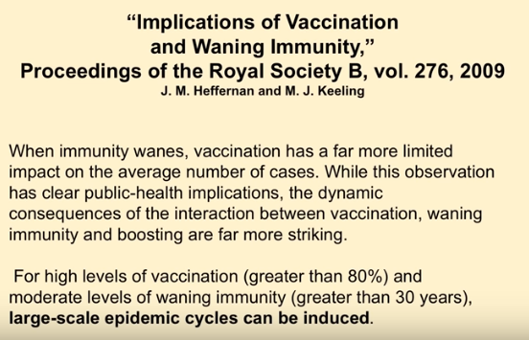
Implicaties voor vaccinatie en afnemende immuniteit. Het blijkt dat als je een vaccin in je lichaam injecteert, je immuunsysteem verzwakt. Wat ze nu zeggen is dat wanneer de immuniteit afneemt, vaccinatie een veel beperktere impact heeft op het gemiddelde aantal gevallen. Welnu, deze observatie heeft duidelijke implicaties voor de volksgezondheid. De dynamische gevolgen van de interactie tussen vaccinatie en afnemende immuniteit en versterking zijn nu veel opvallender voor hoge vaccinatieniveaus. Dit betekent 80 procent. Voor en gematigde niveaus van afnemende immuniteit van meer dan 30 jaar. Dus als je een bevolking hebt gevaccineerd, heeft 80 procent de vaccinaties gekregen, en dat gebeurt al 30 jaar.
Er kunnen grootschalige epidemische cycli worden geïnduceerd.
Dus welkom in Amerika 2016
niet alleen een epidemie van dementie, auto-immuunziekten van Alzheimer. Oké, je gaat protesten zien? dit ga je meningitis zien. Je gaat gordelroos zien. OK. Vanwege dit proces.
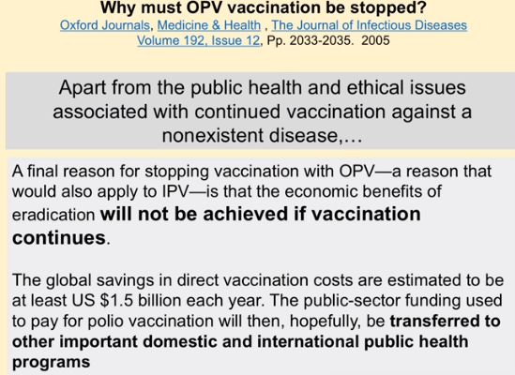
Nu weer weg hieruit. Waarom moeten orale poliovaccins op het strand worden stopgezet. The Journal of Infectious Disease is, afgezien van de volksgezondheids- en ethische kwesties die gepaard gaan met voortdurende vaccinatie tegen een niet-bestaande ziekte, niet zo interessant. Dus als u gedwongen wordt te vaccineren en u kunt geen vrijstelling krijgen, schakel dan uw kinderarts of medische zorgverlener in. Je moet een paar woorden tegen ze gebruiken, want deze idioten denken eigenlijk dat ze weten waar ze het over hebben, oké. Het zijn duidelijk fanatiekelingen die u gebruikt en weet u dat, dokter, zoals u weet, is het gevaar van het poliovaccin veel groter volgens de Journal of Infectious Disease. U moet ons dus uiteraard ontheffing verlenen of u heeft uw dagboek niet gelezen. Een laatste reden voor het stoppen van het orale poliovaccin (een reden die ook van toepassing zou zijn op het injecteerbare vaccin) is dat de economische voordelen zullen eindigen. Deze zullen niet worden behaald als de economische voordelen worden behaald. Wacht dus even. Dus. Dus laten we een stap terug doen. Welk percentage van de bevolking herstelde zonder enig probleem van polio? OKE OKE. Negenennegentig komma negen per meisje??. Dat is net zoals negenennegentig procent hersteld. Ze zouden dus één komma vijf miljard dollar besparen. Dat kan op infrastructuur worden geplaatst, zoals de elektriciteitskoeling van Wells-wegen, al het spul dat daadwerkelijk werkt om het immuunsysteem te helpen. Wauw. Dat zou cool zijn. En dat is slechts een polioprogramma. Wat als we al het andere stopzetten? Het zou echt gaaf zijn.
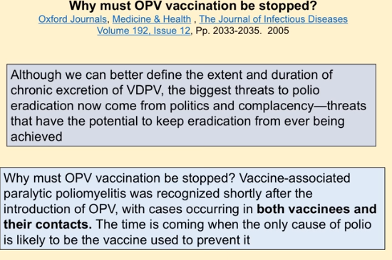
Hoewel we de omvang en duur van chronische uitscheiding beter kunnen definiëren. Van de uit het vaccin afkomstige polio-vac-uitscheiding hiervan betekent dat u in uw verlies bent geschoten. Oké. De grootste bedreiging voor de uitroeiing van polio komt nu van de politiek en zelfgenoegzaamheid. Bedreigingen die het potentieel hebben om de uitroeiing verre van ooit te verwezenlijken. Waarom moet dit gestopt worden. Met vaccins geassocieerde paralytische polio werd kort daarna herkend, zowel bij gevaccineerden als bij hun contacten. Dus als ze zeggen dat je de griepprik moet krijgen om je te beschermen, besef je dan dat de hele theorie van een vaccin was dat je een klein beetje van de ziekte zou moeten krijgen. OK. En het is de bedoeling dat je je tegen die bug verdedigt, dus als je wordt blootgesteld aan die bug, weet je dat je in wilde vorm er al een beetje aan bent blootgesteld. Dus het kan zijn dat je het niet krijgt? ziek wordt of dat u er mogelijk tegen beschermd bent.
Dat is de theorie die zegt dat je de mensen om je heen gaat beschermen.
Nee, dat is niet zo. Dat is niet het geval. Dus als je gedwongen wordt te vaccineren omdat je een baan hebt in een ziekenhuis of een medische professional, besef dan dat dit niet alleen niet op wetenschap is gebaseerd, maar dat de verspreiding van virussen betekent dat je ziekten verspreidt. En onze ziekenhuizen zijn al vol

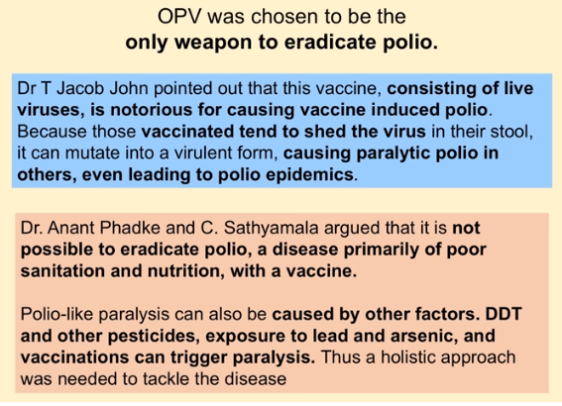
Nu is het interessant. Dit zijn artsen op het terrein in India die bestaan ​​uit levende poliovaccinvirussen die berucht zijn vanwege het veroorzaken van door vaccins geïnduceerde polio. Omdat gevaccineerden de neiging hebben om het virus af te scheiden, waardoor paralytische polio zelfs bij anderen tot polio-epidemieën kan leiden. Dr. Anant Phadke en Sathyamala voerden aan dat het niet mogelijk is polio uit te roeien, een ziekte die vooral te wijten is aan slechte sanitaire voorzieningen en voeding met een vaccin. Wist je dat ze met een choleravaccin komen? Weet je dat ze een diarree-vaccin hebben? OK. Eerlijk gezegd winnen we negenennegentig procent van de mensen die hersteld zijn en deze jongens zeggen: kijk, het is vooral slechte en sanitaire voeding
Verlamming door polio kan worden veroorzaakt door andere factoren, zoals blootstelling aan DDT en pesticiden of blootstelling aan lood en arseen, en andere vaccins kunnen verlamming veroorzaken. Denk hier eens over na. Ze zeggen dat er misschien een milieuoorzaak is van die 1 procent die er daadwerkelijk last van had. OK. Dus als een fanaticus zegt dat het de pokken en polio heeft uitgeroeid, dan ga je voor dit verbod. Cave sloeg hem in zijn eierstokken. Oké. Nu kan ik geen meisjes slaan, maar oké, je begrijpt het goed. Oké.
Dit is interessant. Ze hebben het over een groep mensen met een aangeboren aandoening, het heet hypo-gammaglobuline. Patiënten met bloedarmoede zijn gevoeliger voor dit poliovaccin geassocieerde paralytische polio en het is vaak gebleken dat er op de lange termijn uitzaaiers worden aangetroffen na het ontwikkelen van de verlamming. Het blijkt dat ze dit al jaren uitscheiden. Sommigen van hen zijn al twintig jaar bezig met het verspreiden van de door vaccins veroorzaakte verlamming. Landen met chronische uitscheidingsuren van het poliovirus zullen het geïnactiveerde vaccin blijven gebruiken totdat deze personen overlijden of totdat het duidelijk niet langer een huidige dreiging kan voorkomen. Dit artikel is dus eigenlijk vóór vaccins. Ze zeggen: ja, wij hebben dit veroorzaakt. We zorgen ervoor dat de mensen dit virus uitscheiden. Maar je weet dat we nog steeds moeten vaccineren, omdat de uitwerpselen die we hebben gemaakt nog steeds uitscheiden totdat ze sterven. Ik bedoel de mens. OK.
Dit is een van de moeilijke onderdelen. OK. Als uw artsen de juiste gegevens gebruiken. Oké, als ze gebaseerd zijn op de wetenschap. Oké, ik realiseerde me dat de wetenschap niet langer accuraat is.
Heb je ooit van een placebo gehoord? Wat is een placebo.
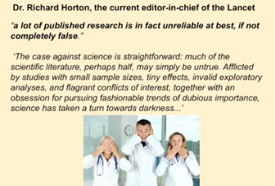
Het is een onschadelijke stof die geen effect heeft op het lichaam. Rechts. Sinds 2008 gebruiken ze actieve placebo's die daadwerkelijk een effect hebben op het lichaam, ja, dat is zeker goed. OK.
Dus nu heeft de huidige hoofdredacteur van de Lancet een heel goed medisch tijdschrift. Oké, veel openbaar onderzoek is in feite op zijn best onbetrouwbaar, zo niet volledig onwaar. Dit betekent dus de gegevens waarvan ze zeggen dat de wetenschap erin zit. Ik leg uit hoe het lichaam werkt en wat de wetenschap die deze artsen erop volgen verkeerd is. De zaak tegen de wetenschap is eenvoudig. Een groot deel van de wetenschappelijke literatuur, misschien wel de helft, kan eenvoudigweg onwaar zijn en wordt beïnvloed door de studies van kleine steekproeven, kleine effecten en ongeldige verkennende analyses. Flagrante belangenconflicten gecombineerd met een obsessie voor het nastreven van modieuze trends van twijfelachtig belang. De wetenschap heeft een wending in de duisternis genomen
Wie leidt nu de wetenschap? De farmaceutische industrie!
Jij hebt de jongens die het product produceren en zij gaan ervoor zorgen dat het uitkomt.
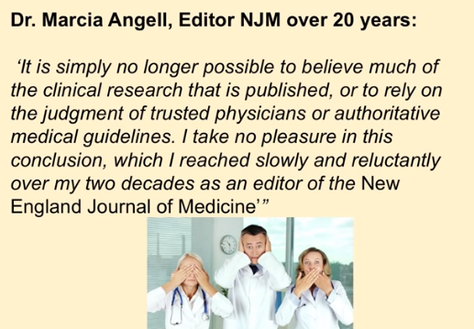
Medisch tijdschrift van New England. Oké, dus we hebben het Europese medische tijdschrift Lancet New England Medical Journal. Het is simpelweg niet meer mogelijk. Laat een groot deel van het klinische onderzoek dat gepubliceerd wordt over, of vertrouw op het oordeel van vertrouwde artsen of gezaghebbende medische richtlijnen. Ik heb geen plezier in deze conclusie die ik langzaam en met tegenzin las gedurende de twintig jaar dat ik hoofdredacteur was van The New England Journal of Medicine Wow.
Dus als u medische zorg voor uw gezondheid heeft gebruikt, raad ik dit niet aan.
Wat doodt meer mensen in dit land, artsen of wapens. Artsen. Ja.
Oke dus. Dus wat doe je. Stel je voor dat je naar een dokter ging en ze zeiden: Oh mijn God, je hebt zoveel geluk dat je een mens bent. Je lichaam is zelfherstellend en zelfregulerend. Echt geen onzin. Je zou jezelf kunnen snijden en het zal genezen. Het enige wat we gaan doen is je gezonde voeding geven, we gaan je zenuwstelsel gezond houden. We gaan jouw lichaam nemen en het gezond maken. Oké. Nee nee nee nee. We hebben nog steeds medicijnen, maar dat is alleen voor trauma. We gaan geen medicijnen gebruiken voor de gezondheid. Je kunt het medische systeem niet gebruiken voor de gezondheid. Ze hebben geen goed trackrecord behaald. OK. Nu.
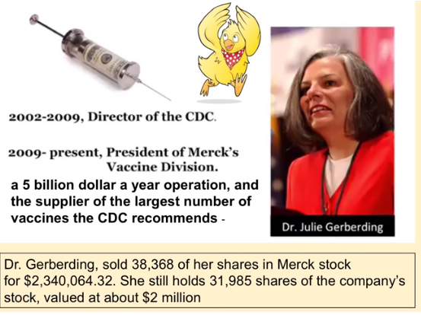
Voor dit meisje is er een speciaal plekje in de hel voor haar. OK. Verschillende, ik weet het zeker, want meer en waarschijnlijk weet je het. Directeur van de CDC van 2000 tot 2009. Houd die data in gedachten. Omdat je het gaat zien, werd ze de Chicken Little genoemd. De griep komt eraan, de griep komt eraan, de griep komt eraan. OK. Nu promootte ze vaccins meer dan welke directeur van de CDC dan ook ooit. Het is interessant dat dit niet eens verborgen is. OK. Het is de prostitutie die ze deed om deze baan te krijgen, waar ze nu president is van de vaccindivisie en Merck. 5 miljard per jaar. Natuurlijk had ze wel een aantal coole aandelenopties. OK. Ze verkocht ongeveer achtendertigduizend van haar aandelen. Maak je geen zorgen, ze had er zeventigduizend, dus je weet dat je haar niet op je kerstlijst hoeft te zetten, oké. Ze verkocht dat voor ongeveer twee komma drie miljoen dollar, maar ze heeft nog steeds ongeveer eenendertigduizend dollar, maar gelukkig zullen die aandelen, met haar aan het roer, veel waard zijn. OK.
Handel met voorkennis op de aandelenmarkten is slecht, toch? Hoe komt het dat dit niet illegaal is? Waarom gaan we de verdomde citadel bestormen? OK
besef nu dat dit de studie is of dit is. Nou, je zou het een studie kunnen noemen, omdat het niet op wetenschap is gebaseerd, maar dit is wat een kind zal doormaken. Nu u geen keus heeft in uw vaccins, wilt u gebruik maken van het Californische schoolsysteem. Dus als ze twaalf uur oud zijn, krijgen ze twaalf uur lang een hepatitis B-injectie, zo ongeveer het enige land ter wereld dat dat doet. En feitelijk is dit het enige land dat dit experiment uitvoert. De meeste landen beschikken over minder dan de helft hiervan en wachten langer. Oké, dit is dus een experiment. Dus als je denkt dat we het meest geavanceerde land ter wereld zijn, besef dan dat dat niet zo is. Maar oh wacht. De denkende persoon achterin. Ja. OK. Omdat ze minder dan de helft van onze vaccins hebben, hebben ze hogere ziektecijfers. Nee oké
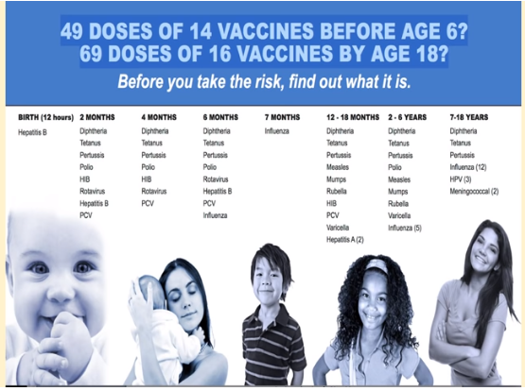
Een gezond kind van twee maanden gaat naar de dokter en ze krijgen een diepe, serieuze injectie, een tetanus-injectie, een kinkhoest-injectie, wat een polio-injectie. Oké, we weten hoe effectief polio is. Je weet dat ik het hele gesprek kan doen. Ik heb er één gedaan over tetanus. Ik heb er één gedaan over hepatitis B. Ik ga één dip-theorie doen. Ik ga dat doen als ik kinkhoest heb, maar het is dezelfde psychose als jij. heb net over polio gehoord. Deze hebben allemaal hetzelfde virusuitscheidings- en neurotoxisch effect als het HIB, het rotavirus dat gloednieuw is. OK. Dat is voor diarree. OK. Nog een Hepatitis B omdat er uiteraard seksueel actieve drugsgebruikers zijn. En ze kregen hun eerste injectie om 12 uur en na twee maanden konden ze maar beter een booster krijgen. OK. En dan een PCV. Oké, nu neem je dat kind dat net deze injectie van twee maanden heeft overleefd, breng hem terug met vier maanden, dan krijgen ze nog een difterie, nog een tetanus, nog een kinkhoest, nog een polio, nog een HIB. Nog eentje om te voorkomen. Oké. En ik realiseer me dat als je hiermee bezig bent, het rotavirus darminterceptie wordt genoemd. Het doodde ongeveer 200 kinderen en enkele van de processen. Ik weet dat je dat denkt, en dat is geen diarree-reactie op een giftige omgeving waarin je lichaam dingen probeert kwijt te raken. Kinderen sterven inderdaad aan diarree, oké. Over het algemeen sterven ze omdat ze ondervoed zijn en stinkend water drinken of iets dat giftig is in het lichaam. Het is een normale lichaamsreactie. Oke dus. Maar zeg zoiets niet oké. We zijn nog geen zes maanden verder. Dan neem je dat kind dat deze injecties overleefde toen hij zes maanden oud was, en vervolgens een baby van zes maanden oud. Oké. En dan krijgen ze nog een difterie. Jongen, deze dingen moeten echt goed werken. Waarom hebben we er drie nodig tegen zes maanden nog een tetanus nog een kinkhoest nog een polio nog een rotavirus nu nog een Hepatitis B. Goed drie Hepatitis B-injecties voordat ze zes maanden oud zijn en nu, als ze zes maanden oud zijn, krijgen ze een griepprik. Ja, ik weet dat griep een van de laatste vaccinaties is die nog steeds kwik bevat. Dat weet ik, maar stop daarmee als je zeven maanden oud bent, ze krijgen nog een griepprik, oké. Of ze komen ervoor in aanmerking en dan 12. DPT, dan beginnen we met de mazelen en de bof en rubella. Dit komt nu in de filmvaccin te staan. Oké. Waar ze alleen maar naar kijken. Het is alsof ik er een uur of vijfenveertig minuten over heb gedaan en alleen maar naar polio heb gekeken. Je begrijpt het goed, ze kijken alleen naar de MMR. Ze kijken niet naar al het andere. OK. Dit is een zeer zieke populatie van twee tot zes jaar. Ze krijgen nog een booster DPT, nog een polio, nog een mazelen-bof en weer rodehond, waterpokken-griep. En dit zijn blikjes, dit wordt je nu opgedrongen. Je hebt geen rechten. Als uw kind naar een school gaat, moet hij dit schema krijgen, dat meer dan het dubbele is van waar ook ter wereld. Dit gaat je shockeren. Iedereen hier heeft, iedereen hier, gezond verstand. OK. Dit zal u niet choqueren. OK. Dit Dit.
Dit is een verbazingwekkend einde van de Journal of Human en er zijn geen experimentele toxicologische onderzoeken uitgevoerd om de veiligheid of werkzaamheid van het toedienen van meerdere doses in verschillende combinaties te bepalen.
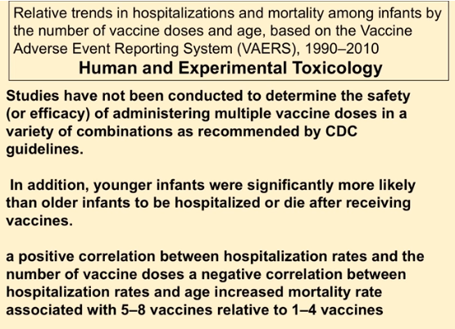
Wacht even. Studies zijn niet uitgevoerd om te zien of dit veilig of effectief is, zei dat echt dat. En hier is er sprake van een positieve correlatie. Maar dit is dit, ik ga het lezen zoals gewoonlijk. Dan zal ik het vertalen, want dit is het soort onzin dat ik moet doorstaan ​​als ik dit lees. Een positieve correlatie tussen het aantal ziekenhuisopnames en het aantal vaccindoses. Een negatieve correlatie tussen het aantal ziekenhuisopnames en het leeftijdsgebonden sterftecijfer is geassocieerd met vijf tot acht vaccins vergeleken met één tot vier vaccins. Laat mij dat vertalen. Hoe meer doses en hoe jonger, hoe slechter de uitkomst, hoe minder doses en hoe ouder, hoe minder negatieve effecten die ik ken. Wil je niet alleen maar zeggen duh. Je had echt een onderzoek nodig om te zeggen dat dit niet zo is. Je weet wat ik bedoel
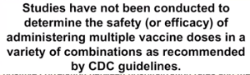
dokter, u gaat dit bij mijn kind injecteren. Is het veilig en effectief? Natuurlijk is dat zo. Echt. Kent u dit tijdschrift waar wordt gezegd dat er geen onderzoeken zijn uitgevoerd? Er zijn geen onderzoeken beschikbaar. Betekent dat dat je experimenteert met mijn kind? U dient dit vrijstellingsformulier te ondertekenen. Ik ga je auto opblazen. OK.
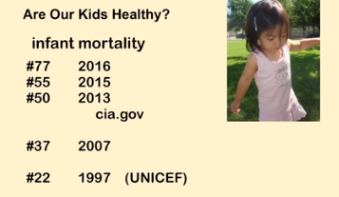
Nu het kindersterftecijfer. Oké. Nu, in negentien was het, denk ik, in 1960, toen waren we twaalf. En dit is het aantal vermoorde kinderen dat we vermoorden. Oké. Je wilt een heel laag kindersterftecijfer als je een bevolking wilt die overleeft in 1997. Volgens UNICEF stonden we op de tweede plaats in de wereld. 2007 zijn we zevenendertigste in de wereld. Dit betekent dat er zevenendertig landen zijn die een beter overlevingspercentage hebben dan wij. Nu van de CIA. Zij houden deze informatie bij. In 2013 waren we vijftigste in de wereld. In 2015 waren we vijfenvijftigste in de wereld. In 2016 zijn we zevenenzeventig in de wereld. Dit betekent dat er in dit land meer kinderen worden vermoord. En als een derde van mijn praktijk jonger is dan 12 jaar, zeg ik: Nou, is uw kind thuis of in een ziekenhuis natuurlijk geboren. En je weet wat ze natuurlijk zullen zeggen in een ziekenhuis. Ik zei: Niet in dit land, in welk land je bent geboren. O Amerika. OK. Goed. Heb je op de foto's de ruggenprik gekregen? Ja. Heeft u de griepprik gekregen tijdens uw zwangerschap? Ja, dat deden ze. Vervolgens hebben ze de echo op YouTube gedaan. Ja. Oké. En uw kind heeft wat voor soort dingen er nu aan de hand zijn: colitis ulcerosa en prikkelbare darmen. Ja. Dit is Amerika. Het is gek, oké.
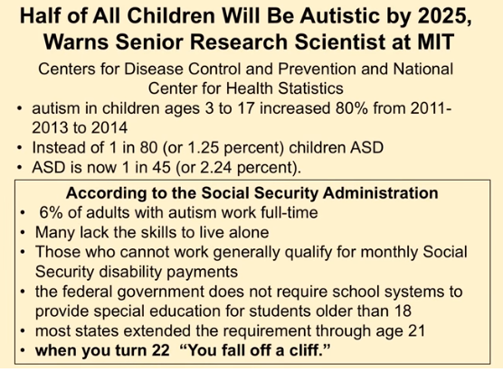
De helft van alle kinderen in 2025. Oké. Dit is negen jaar vanaf nu. Eén op twee. Nu de autist. Dat is een behoorlijk grote statistiek. OK. De autisten zijn onze volslagen. Je kunt enkele van de headbangers herkennen aan de 9-jarige binnenkant van de kinderwagen. OK. Wist je dat het ongebruikelijk was om een ​​9-jarige in een kinderwagen te zien? Vroeger was het ongebruikelijk om dat soort wild gedrag te zien. Nu is het gebruikelijk en het is zo gewoon. Ik denk dat er nu een autistisch kind in Sesamstraat is. OK. Maar het moeilijke is dat als dit zo doorgaat, ze nu zeggen dat het één op de vijfenveertig is, sommige mensen zeggen dat het één op de 32 is. Het is erg moeilijk om de werkelijke statistieken voor autisme te achterhalen, omdat ze 10-jarigen controleren. En de symptomen treden op rond de leeftijd van drie jaar. OK. Dus. Nu. Veiligheid dus. Zesennegentig procent. 96 procent van de autistische mensen, omdat er nu niet veel autistische volwassenen zijn. OK. Maar zesennegentig procent van de mensen met autisme kan geen baan behouden. En je komt in aanmerking voor socialezekerheidsuitkeringen tot je 21 bent. Dit is een economische ineenstorting. Onze bevolking zal hier niet zijn. Daarom zeg ik tegen ouders dat ze zich niet echt zorgen hoeven te maken over dit gedwongen vaccinatiegedoe, omdat we nog maar vier of vijf jaar te gaan hebben. Dit zijn nog maar een paar voorbeelden van de onderzoeken die er zijn. Dus als de dokter zegt dat deze veilig en effectief zijn, zijn ze veilig en effectief, ze zijn veilig en effectief. Echt. Laat me de gegevens zien, want als ik naar de Journal of Neurology Hepatitis B kijk, is er een verhoogd risico op multiple sclerose.
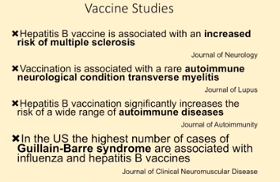

Als ik kijk naar het Journal of lupus auto-immuunziekten en neurologische aandoeningen zoals transversaal, is mijn lichtste stijging met vaccinaties
als ik naar het Journal of autoimmunity kijk, verhoogt hepatitis B-vaccinatie het risico op een breed scala aan auto-immuunziekten aanzienlijk.
Als ik naar de Journal of neuromuscular disease in de VS kijk, is het hoogste aantal het Green Beret-syndroom. Dat is wat Roosevelt in verband bracht met griep- en hepatitis B-vaccins. Wauw. Is dat niet interessant?
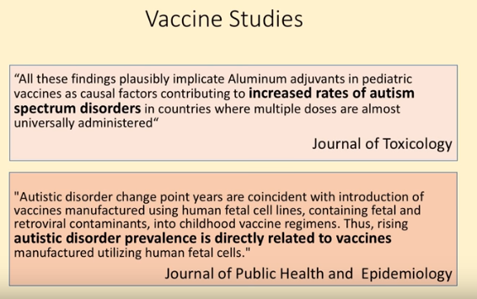
Als je de gegevens leest. Vaccine Studies Journal of Toxicology Je weet dat ze zeggen dat dit geen autisme veroorzaakt, het veroorzaakt geen autisme, tenzij je het eigenlijke tijdschrift Toxicology leest. Deze bevindingen impliceren aannemelijk dat aluminiumadjuvantia in pediatrische vaccins een rol spelen oorzakelijk factor oorzakelijk factor betekent dat het er niet aan bijdraagt. Het immuunsysteem niet verzwakt, maar dat het het veroorzaakt. OK. Ja, ik bedoel, ik weet dat het een Duitse biertuin is waar we in spreken, maar kun je dat koortskind niet gewoon zien, die spreker met die grappige snor, oké. Een verhoogd aantal gevallen van autismespectrumstoornis is oké in landen waar vrijwel overal meerdere doses worden toegediend. Dat is Amerika.
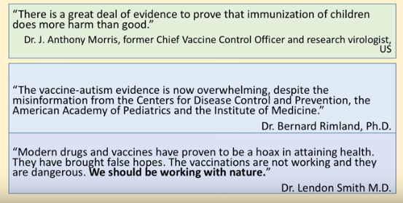
Autistische stoornissen veranderen puntjaren vallen samen. Dit betekent dat als je de opkomst van autisme ziet, die veranderingspunten waar het lijkt als een gek op gang komen. OK valt rechtstreeks samen met het inperken van vaccinfabrikanten die menselijke foetale cellijnen gebruiken die foetale retinale virale verontreinigingen bevatten in vaccins voor kinderen, waardoor de prevalentie van autisme rechtstreeks in de vaccins terechtkomt.
Kijk eens wanneer je kijkt en je probeert een vaccin te kweken en we laten je de verschillende substraten ervan zien. Als je kanker of giftige cellen in een mens stopt, kun je een negatief effect krijgen, dat weet ik. Echt. Oké.
Anthony Morris, voormalig hoofd vaccincontrole. Er is veel bewijs dat aantoont dat immunisatie van kinderen meer kwaad dan goed doet. Het bewijsmateriaal over vaccin-autisme is nu overweldigend.
De moderne medicijnen en vaccins van Bernard Ryland bleken een hoax te zijn.
Lyndon Smith Het is waar.
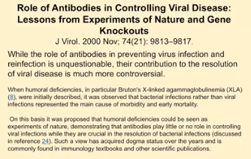
Ik bedoel, ze zien altijd dat ze niet naar binnen kunnen gaan en vaccineren en dumpen dan een emmer virus op je hoofd en zeggen: 'Nou, je bent beschermd.' Wat ze doen om het vaccin te meten, is effectief zoals ze meten antilichamen. Oké, nu weten we het antilichamen zijn een zeer slechte meting van uw immuunsysteem. En in feite zegt Journal of Virology dat, hoewel de rol van antilichamen bij het voorkomen van sommige virale infecties onbetwistbaar is, hun bijdrage aan de oplossing van virale ziekten veel controversiëler is.
Dit betekent dus dat je die antilichamen moet aantonen spelen weinig of geen rol bij het beheersen van virale infecties. Wacht even. Ze zijn cruciaal in bacterieel infecties maar weinig of geen Roland Vi. Betekent dat hetzelfde als het poliovirus, het mazelenvirus, het bofvirus, het waterpokkenvirus en dat wanneer ze antilichamen meten? Dat is niet gebaseerd op wetenschap. Echt dokter.
Oké. Ja. Ik bedoel, iedereen debatteert. Ik bedoel, ik kan hier lezen.
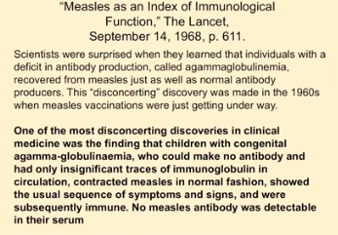
En dit is interessant: een lancet uit 1968 bij patiënten met een aangeboren afwijking, een gammaglob? alleen bloedarmoede. Ze kunnen geen antilichamen aanmaken. Het blijkt verwarrend omdat ze herstellen van de mazelen met dezelfde kwaliteit, hetzelfde eindresultaat en dezelfde snelheid. Het blijkt dus dat deze mensen niet eens antilichamen kunnen aanmaken. We weten dus dat de antilichamen eigenlijk niets te maken hebben met het herstel van een ziekte. En ik vind deze opmerking geweldig.
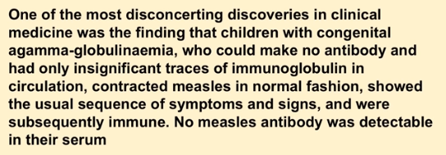
Een van de meest verontrustende ontdekkingen in de klinische geneeskunde was de bevinding dat kinderen met een aangeboren gamma-globuline, die misschien geen antistoffen konden aanmaken en slechts onbeduidende sporen van immunoglobuline in de bloedsomloop hadden, op de normale manier mazelen kregen en de gebruikelijke opeenvolging van symptomen en tekenen vertoonden. vervolgens immuun. In hun serum werd geen antilichaam tegen mazelen aangetroffen. Betekent dit dus dat de hele zaak gebaseerd is op valse wetenschap? Ja ja.
Alleen als je leest.
Als je hiernaar kijkt, is het moeilijk om te gaan, want onthoud dat je een virus niet kunt isoleren. Je moet dus een soort groeimedium hebben. En dit is hoe je van een viraal vaccin dit maakt en dit komt uit de BMR die verzwakte levens bevat, mazelen- en bofvirussen.
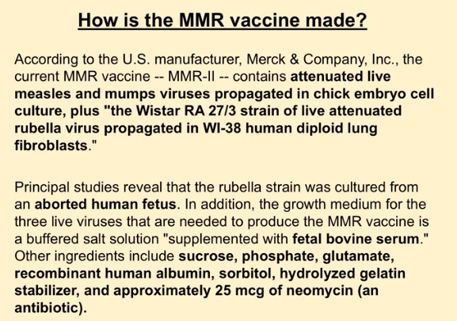
In kippenembryocellen die in het Westen zijn gekweekt, wordt een 0273-stam van levend verzwakt rubellavirus vermeerderd, die zich voortplant in menselijke longfibroblasten.
Dus je kweekt dit in een klein stukje kip, je kweekt het opnieuw in menselijk geaborteerd foetaal celweefsel en je gaat het in mensen injecteren. Bedenk ook wat er mogelijk mis kan gaan. Klinkt goed.
Dan voeg je het toe, aangevuld met wat foetaal runderserum, wat sucrosefosfaatglutamaat, liggend menselijk albumine, dus wat meer menselijke eiwitten, maar allemaal wat waterstof als gelatine. Oké en een klein beetje antibiotica, wat zou er mis kunnen gaan als je dit en elk kind drie keer injecteert.
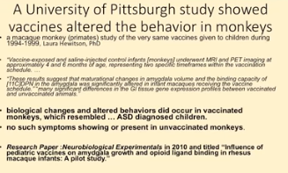
Ik weet dat dit is wat er kan gebeuren. Nu was één van onze patiënten daadwerkelijk bij dit onderzoek betrokken. Hij is een kinderarts die de vaccins heeft gekregen, of de vaccins ervoor. Dit is de enige dierstudie die ik ooit heb gezien, waarbij ze een aapje namen, een klein babyaapje van 12 uur oud. Ze gaven hem een ​​hepatitis B-injectie toen hij twee maanden oud was. Ze gaven hem de hele lijst toen hij vier maanden oud was. Ze gaven hem een ​​hele lijst. toen hij zes maanden oud was, gaf hij hem een ​​hele lijst. En je weet dat ze kleiner zijn vanwege hun grootte. De enige dierstudie die ik ooit heb gezien. Nee, het werd in 2010 gepubliceerd in een neurobiologisch experiment. Het werd ook teruggetrokken. Het werd gepubliceerd. Toen trokken ze het weg. Ze hebben het verwijderd omdat niet alleen 100 procent van deze apen hersenbeschadiging had, maar ze ook autistisch-achtige symptomen en antisociaal gedrag ontwikkelden. Ze konden geen gewoon apenvoer eten. Hun lefwereld vernietigd. Ik bedoel, we denken dat colitis ulcerosa en de ziekte van Crohn nu normaal zijn bij kinderen. Kom op. Ik bedoel, ik krijg steeds meer kinderen met deze darmstoornissen en het is net psychotisch.
Dit is dus het enige onderzoek dat ik ooit heb gezien. De reden dat het werd ondervraagd, is omdat Dr. Laura Q., het meisje dat dit leidde, een autistisch kind heeft en ze wist dat er iets met haar aan de hand zou zijn. Ze heeft zich volledig afgescheiden van de gegevensverzameling, zodat ze er geen enkele invloed op kon uitoefenen, omdat ze wisten waar ze aan toe waren, maar ze wist niet dat ze eraan zouden beginnen.
We weten al dat als u zich laat vaccineren, u meer ziektes zult krijgen. Vaccins kunnen ook bepaalde ziekten onderdrukken. Wel een carrière volgens het American Journal of Epidemiology. Er is weinig bekend over hoe een intensief programma voor de eliminatie van mazelen de algehele immuunstatus van de bevolking verandert. Dit was in 1984.
Wist je dat we niet weten wat er in vredesnaam aan de hand is? We kunnen geen hogere ziektecijfers zien. Wat ze zeggen, ze hebben een computermodel gemaakt om alleen op de mazelen te zien of je ertegen wilt vaccineren, en wat er gebeurt is dat het zelfs onder de gevaccineerde bevolking stijgt. Punt één procent. Nu is het interessant, want toen dit in 1984 werd gedaan, werd er een computermodel gemaakt om de effecten van het mazeleneliminatieprogramma in de Verenigde Staten op een aantal gevoelige bevolkingsgroepen te bestuderen.
In het pre-vaccinatietijdperk was ongeveer tien komma zes procent van de bevolking vatbaar. Oké. Als iemand goed is in wiskunde, oké als 10 per punt zes procent van de bevolking daarvoor vatbaar is. Welk percentage van de bevolking was niet vatbaar voor mazelen? Maar 90 procent. OKE OKE.
Dat betekent dus dat 90 procent van de bevolking niet vatbaar is voor enig probleem met mazelen. Oké, maar door dit te doen met de invoering van het vaccinatieprogramma tegen mazelen, daalde het aandeel van de mensen die er vatbaar voor zijn in de bevolking naar 3 procent. Dus in plaats van 19 vatbaar te zijn, bedoel ik dat als je mazelen van de wilde vorm oploopt en je een normaal, gezond immuunsysteem hebt, je ongeveer een week ziek bent, alles goed met je gaat en je levenslange immuniteit hebt. Daar hebben ze het over vatbaar.
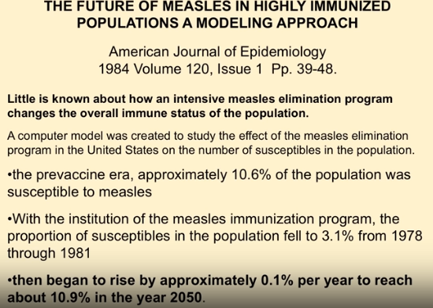
In mijn omgeving hadden ze waterpokkenfeestjes en mazelenfeestjes, want we gingen daarheen, je snapte het. Je weet dat je een ijsje eet. Het ging goed met je. Natuurlijk weet ik dat het ijs van toen geen rundergroeihormoon bevatte. Maar weet je. OK. Dus tegen 2050 oké. Het is dat de epidemie weer gaat toenemen.
Nu is de toekomst van de mazelen in de journalistieke demonologie van de sterk geïmmuniseerde bevolking dat deze tijd gelijkmatig over alle leeftijdsgroepen zou worden verdeeld en een effectief immunisatieprogramma gericht op jonge gevoelige mensen wordt gecombineerd met een sterk genaturaliseerde, natuurlijk geïmmuniseerde volwassen bevolking. Oké. Wat ze zeggen is dat als we het zouden doen voordat de mazelen uit de samenleving zouden verdwijnen.
Maar ondanks het succes op de korte termijn bij het elimineren van de ziekte tonen langetermijnprojecties aan dat het deel dat vatbaar is in het jaar 2050 groter kan zijn dan in het pre-vaccinatietijdperk. De huidige vaccintechnologie en het volksgezondheidsbeleid moeten worden gewijzigd om met deze mogelijkheid om te gaan. Dat was in 84. Oké. Toen we ongeveer 12 vaccins hadden, hebben we nu 69 doses van 16 vaccins.
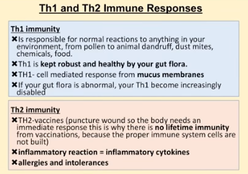
Dit is hoe het immuunsysteem werkt. Je hebt twee reacties, we gaan het samenvatten. TH1- en TH2-reacties op elk ervan vereisen een gezonde darmflora. Dit betekent dat je gezonde bacteriën in je en een darmkanaal hebt. Je wordt blootgesteld aan een virusschimmel of bacterie, je lichaam bouwt daardoor een verdediging op en je wordt eraan blootgesteld via de neuskust of het slijmvlies. Dit veroorzaakt een enorme morele en cellulaire reactie. Bam. Het is zo goed dat je dit spul zelfs aan je kinderen kunt doorgeven. Jij kan. Dat is het spul waaraan je bent blootgesteld. 50 procent van je DNA is viraal. Ik bedoel, zodat je dit generaties lang kunt doorgeven, zodat we nu slimmer worden.
TH2 is een acute ontstekingsreactie. Dit is iets dat gebeurt als je een splinter krijgt of als je een injectie krijgt. OK. Dit is een tijdelijk iets waarop u kunt reageren met een ontsteking. OK. Als u het nu begrijpt, aangezien uw lichaam zo bekend is met verschillende virussen. Als je een vaccin in je huid krijgt geïnjecteerd, moeten we daar iets in doen om je immuunsysteem te stimuleren, anders kunnen we niet bewijzen wat werkt. Want waar kijken we naar. Antilichamen. Ik weet wat je denkt. Antilichamen duiden niet echt op je bescherming. Daar maak ik me geen zorgen over. Dus wat je doet, is deze vreemde eiwitten in je systeem injecteren en dan moet je er wat giftig spul in stoppen, zodat het lichaam herkent dat er een reactie ontstaat. Je traint dus een lichaam om te reageren met ontstekingen. Je traint het om te reageren op ontstekingen.
Hoe vaak. Negenenzestig doses van 16 verschillende vaccins. Tegen de tijd dat je 18 bent. Oké. En als dat waar is, als we deze TH2-reactie stimuleren, dan zouden we een heleboel ontstekingsziekten zien, zoals inflammatoire darmaandoeningen of astma. Hoe zit het met hersenontstekingen zoals autisme? OK. Kun je zien dat we dit aan het trainen zijn, dus als je naar de TH2-reactie kijkt, denk dan aan een ontstekingsreactie. Nu bevatten bijna alle vaccins aluminium. Nu weet ik dat aluminium een ​​neurotoxine is. Maar onthoud dat we iets in de injectie moeten stoppen om het immuunsysteem te stimuleren. Er moet iets in zitten. Anders reageert het lichaam er niet eens op. OK. Nu is het een bekend neurotoxine volgens de Journal of toxicology. Het is een oorzakelijke factor die bijdraagt ​​aan de toename van autisme. De aluminiumgewicht-causale factor-vaccins zijn veilig en effectief. Je hebt dat stomme religieuze ding gehoord. Omdat het niet zo is dat ze nooit in verband zijn gebracht met het veroorzaken van autisme, heb je dat misschien gehoord.
Dat is waar, tenzij je kunt lezen.
Kan iedereen dit lezen of ligt het aan mij. OK.
Dus Journal of Public Health and Epidemiology 2014 de autistische stoornis veranderde van puntjaar of viel samen met de introductie van vaccins vervaardigd met menselijke foetale cellen.
En dit zijn niet de enige.
Aluminium kan het DNA veranderen en we injecteren het in haar lichaam. Het kan de genexpressie veranderen. Kan allemaal de celmembranen beschadigen; eiwitten stollen in of in verhoogde vasculaire endotheellijm. Dit betekent dat de bloedvaten niet goed werken. Ik bedoel, dit is gek.
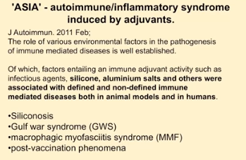
Aluminium en ik zijn er dol op. De huidige methode van medicinale chemie houdt naar onze mening de mogelijkheid in dat de voordelen van vaccins zijn overschat en het risico op mogelijke nadelige effecten is onderschat.
Voordat u vandaag binnenkwam, zou u hiermee akkoord zijn gegaan. Misschien niet.
Maar begrijp je nu dat dit de medische tijdschriften zijn die beginnen te zeggen: kijk, daar is een grote verdomde witte olifant, daar hebben we hem. We moeten zeggen dat dit slecht is.
Azië is het nieuwe. Het is een auto-immuunontstekingssyndroom veroorzaakt door de adjuvantia. Kijk, je kunt niets tegen vaccins zeggen, maar je kunt beginnen de adjuvantia die ze erin stoppen te veroordelen. Ik bedoel, het is tenminste een n weet je.
En wat ze dus zeggen is dat dit een deel van het probleem is. De dingen die ze daarin stoppen, silicose, gaan voor het syndroom van macrofagen, mijn snelle colitis, postvaccinatiefenomeen, auto-immuunziekten, ze komen allemaal van hen.
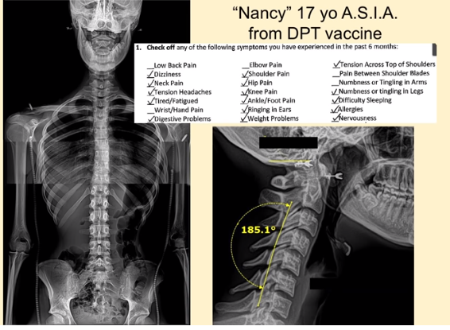
Dit is een 17-jarig meisje van 17 jaar oud. Ik bedoel, ben ik de enige die 17 jaar heeft meegemaakt en zo sterk, jong en gezond dacht. Een beetje alsof ik nu oké ben, maar pas 17.
Stel je voor dat je dit spul neerzet, duizeligheid, nekpijn, hoofdpijn, vermoeidheid. Ik bedoel de voetpijn, ze was aan het afvallen, ze was zo'n 30 kilo afgevallen. Dit gigantische zwarte gebied hier is haar darmkanaal. Zo ziet een lekkende darm eruit als hij op een röntgenfoto wordt gemaakt. Ze was stervende. Oké. Allemaal veroorzaakt door het vaccin een ontstekingsreactie. Het is wel interessant.
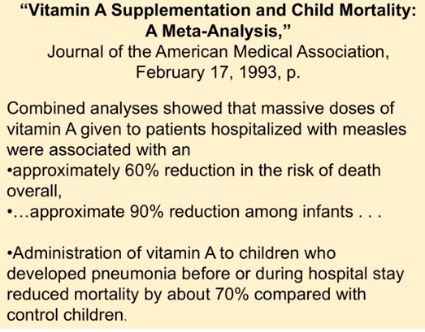
Zeker, de American Medical Association laat zien dat als je een vitamine A-supplement geeft, en dit is een onderzoek dat is uitgevoerd bij kinderen die eerder een longontsteking hebben gekregen tijdens ziekenhuizen, je de sterfte met 70 procent terugdringt.
risico op overlijden verminderd met 60 procent, je kijkt naar vitamine A die wordt gegeven aan patiënten die met mazelen in het ziekenhuis zijn opgenomen, 90 procent herstel met vitamine A. Oké.
Maar niemand bestudeert vitamine A, niemand dwingt zelfs vitamine A af bij de behandeling. Polio en flesje mijn lichtste met vitamine C. Ja. Wat doe je voor die ene procent die het krijgt en niet herstelt? Geef ze vitamine C. Dit was eigenlijk een geweldig onderzoek.
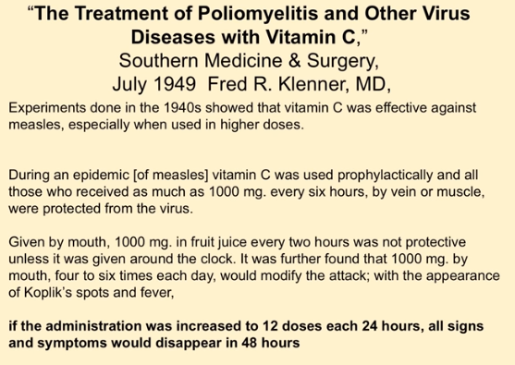
Toen hadden ze het over het oraal toedienen van Ivy, de toediening van vitamine C werd verhoogd tot 12 doses in 24 uur. Alle tekenen en symptomen zouden binnen 48 uur na polio verdwijnen.
Een polio Ja. OK. Toegediende vitamine A verminderde opportunistische infecties in Zuid-Afrika met 80 procent bij acute mazelencomplicaties. Weg. Door een hoge dosis vitamine A te nemen, ontdekten ze in 1932 dat goed gevoede kinderen zelden stierven of ernstige complicaties kregen door de mazelen. Dus dit is meteen het vliegtuig. Het is niet.
Dit is de griepprik. Een griepprik. Het is manie.

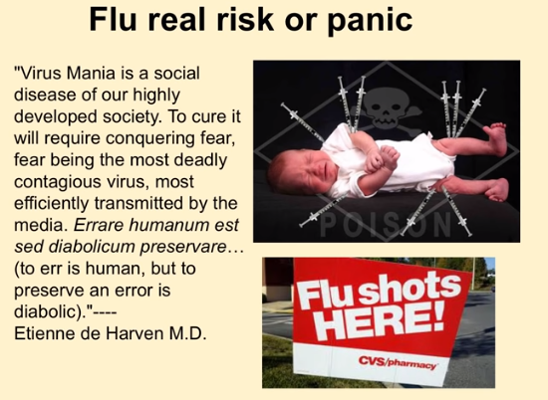

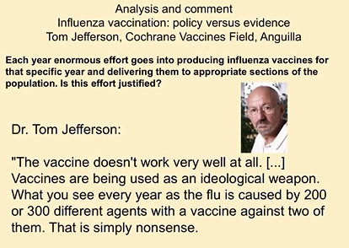
Onthoud dat de Julie Gerberding. OK. Hier is de Cochrane-database. En dit is een van de onafhankelijke laboratoria waar het vaccin over de griepprik helemaal niet goed werkt. Vaccins worden gebruikt als ideologisch wapen. Wat je elk jaar ziet als griep veroorzaakt door ruim twee- tot driehonderd verschillende agentia, met een vaccin dat er twee bevat. Dat is gewoon onzin.

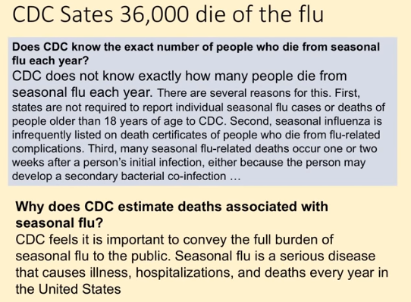
Nu zegt de CDC, omdat het griepseizoen eraan komt, dat er jaarlijks 36.000 mensen aan de griep sterven. Er sterven 36.000 mensen per jaar. Er sterven 36.000 mensen per jaar. Als je op hun site kijkt, weet de CDC niet precies hoeveel mensen er aan de seizoensgriep overlijden. En ik denk dat iedereen zich Sebbal, die je kent, herinnert als een meervoudige persoonlijkheidsstoornis. OK. Ik denk dat ik dit moet ontwikkelen. OK. De reden waarom de CDC schat dat sterfgevallen verband houden met de griep. Ze vinden het belangrijk om de volledige last van de seizoensgriep op het publiek over te brengen. Seizoensgriep is een ernstige ziekte die elk jaar ernstige ziekenhuisopnames, ziektes en sterfgevallen veroorzaakt. Maar we weten niet hoeveel mensen het krijgen.

Het British Medical Journal zei: Kerel, jullie zijn de cijfers aan het opblazen. Dat er niet zoveel mensen aan overlijden. Wil je weten hoeveel mensen daadwerkelijk aan de griep overlijden?
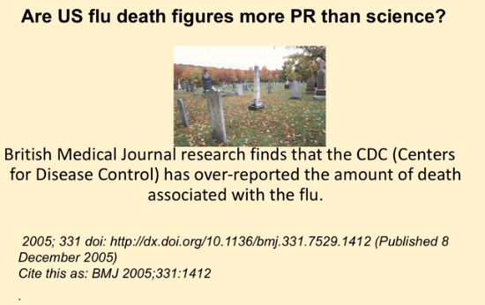
Het blijkt dat de American Lung Association feitelijk statistieken bijhoudt over het feit dat er gemiddeld twaalfhonderd mensen per jaar sterven in plaats van twaalfhonderd mensen in Huntington Beach. Ik heb het over heel Amerika, 300 miljoen mensen, hier sterven ongeveer twaalfhonderd mensen per jaar.
Er zijn ongeveer zevenhonderdachtennegentig mensen die door de bliksem getroffen zijn in Amerika. Hopelijk komen ze dus met een vaccin om ons te beschermen tegen blikseminslagen.
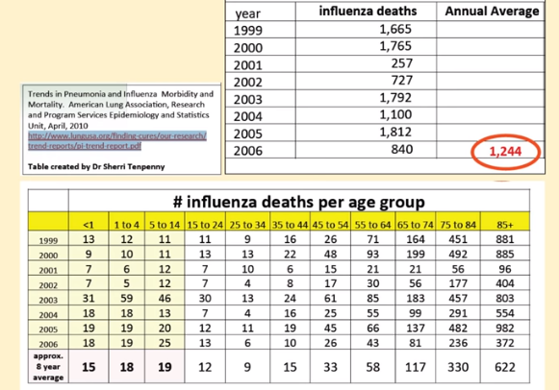

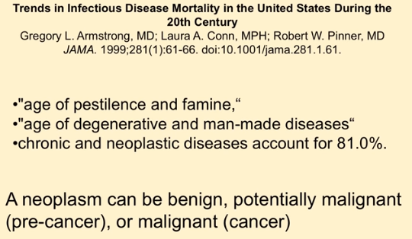

Zo serieus. OK. Dus als je hiernaar kijkt, laten we er dan eens naar kijken. We gaan een tijdperk binnen en ze kijken naar sterfgevallen. Vroeger was het zo dat. Mensen sterven door de pest en hongersnood. Nu zijn het door de mens veroorzaakte ziekten waaraan we sterven. En dit staat in de tijdschriftartikelen. Geen grapje. KATE ???Nu de griepprik. Vroeger werd het in kip gekweekt
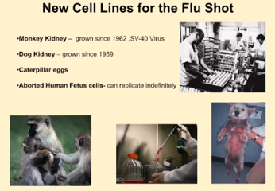
eieren. Dat is juist. Houd er rekening mee dat u een virus niet kunt isoleren. Je hebt dus een levend kippenei. Je maakt een gat in de bovenkant. Je stopt er wat geïnfecteerd weefsel in. Je zet het ongeveer 10 dagen op een plank. Je doet het af. Je maakt het open en centrifugeert zoveel mogelijk van de kip als je erin kunt doen. Ik weet dat je je zorgen maakt over de vogelvirussen. Denk daar niet over na, oké, maar je centrifugeert het en je had een beetje formaldehyde, een beetje kwik, wat antibiotica en een beetje sucrosegradiënt. OK. Dan spuit je in de persoon. OK.
Dat is heel arbeidsintensief. Dus wat ze nu bedachten is Neil plastic celgroeimedium. Dus nu heb je de keuze uit de griepprik van nierweefsel van apen, nierweefsel van honden, geaborteerde menselijke foetale cellen of rupslarven om dat in te laten groeien.
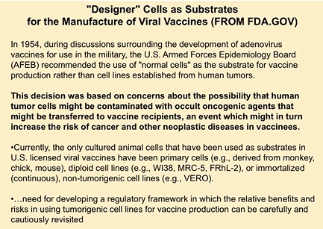
Het is interessant omdat deze dingen oneindige cellen zijn die ze blijven reproduceren. Nu weet ik dat als je naar de FDA dot gov-site gaat, je Neo-plastic celgroeimedium voor vaccins intypt, zoals ik doe als ik gewoon aan het ontspannen ben. OK. Deze site komt tevoorschijn. OK. En toen ze in 1954 ontdekten dat je bij het Amerikaanse leger vaccins in kankercellen kon laten groeien. Oké, ze worden neoplastische celgroei genoemd. Ze besloten het niet te doen omdat het gebaseerd was op bezorgdheid over de mogelijkheid dat menselijke tumorcellen besmet zouden kunnen zijn met een veulen met oncogenen of kankerverwekkende stoffen die kunnen worden overgedragen op de ontvangers van het vaccin in het geval dat dit zou kunnen leiden tot een verhoogd risico op kanker of andere nieuwe plastische ziekten bij gevaccineerden. Dus besloten ze de kankercellen niet te gebruiken om de vaccins te laten groeien, omdat ze dachten dat het injecteren hiervan in iemand kanker zou kunnen veroorzaken
Maak je geen zorgen. We besloten het te gaan gebruiken. Waarom. Omdat het een consistent product oplevert. Je weet wat er uit komt en het is goedkoper voor de vaccinatie. Maar maak je geen zorgen. Ze gebruiken post-marketing surveillance. Dus het komt goed met je.

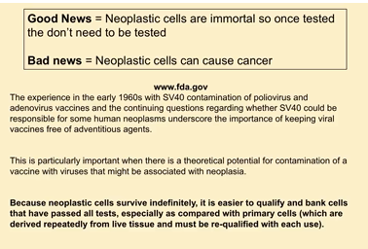
OK. Dus als er een enorme stijging plaatsvindt en we dit min of meer associëren met het vaccin, dan komt alles goed. OK. Dus het goede nieuws zodra ze zijn getest. Ze hoeven niet opnieuw te worden getest. Het slechte nieuws van het groeimedium is dat ze kanker kunnen veroorzaken. OK.
En als je kijkt naar de manier waarop het kanker veroorzaakt, zelfs als je weet dat je twee mediums hebt, kunnen de geïnjecteerde kankercellen beginnen te groeien, of het andere onderdrukt tumorsuppressorgenen, waardoor je lichaam er niet meer tegen kan vechten.
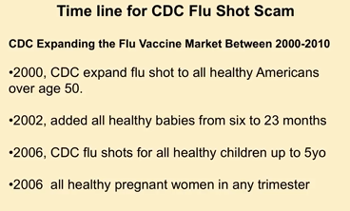
Oké, laten we eens kijken naar Julie Gerberding. Wanneer is ze begonnen met meedoen? Ze kwam er in 2002 bij. Oké, in 2000 breidde de CDC de griepprik uit naar alle gezonde Amerikanen boven de 50. Dat was de vereiste in 2000. Oké. Je moest gezond zijn, je moest ouder zijn dan 50. Dat betekent geen kinderen, geen zwangere vrouwen, niets. Rechts. OK.
2002 gezonde baby's vanaf zes maanden. Eventuele onderzoeken daarover. Nee.
Tegen 2006 oké. Gezonde kinderen tot vijf jaar dan
2006 opnieuw zwangere vrouwen, elk trimester is het prima. OK. Wat was dat nu.
Als het publiek zei: goede god, laten we opschieten.
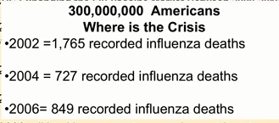
Dit zijn de geregistreerde sterfgevallen in die jaren zevenhonderdachthonderd en dit zijn de 300 miljoen Amerikanen die de crisis hebben veroorzaakt (= 0,0003%).
2007 gezonde kinderen tot acht jaar.
2008 alle kinderen tot 18 jaar. OK. Kom op, laten we opschieten, dan komt Homeland Security er nu mee aan de slag
2010 Elke beroepsbeoefenaar in de gezondheidszorg moet het krijgen, elke verpleegkundige, als u secretaresse bent op het kantoor van een ziekenhuis, dan moet u het krijgen. Als je in de boekhouding in de kelder van een ziekenhuis werkt, moet je het krijgen. OK. Nu
2010 jaarlijkse griepprikken elke Amerikaan gezond of niet uw geboorte tot het jaar overlijden. OK. En we kijken hiernaar. Er is geen.
En het is een aansprakelijkheidsvrij product. U begrijpt dat dit een aanrader is. Als u door het schot wordt gedood of beschadigd of als u de gevolgen ervan ondervindt, kunt u de fabrikant niet aanklagen. Je kunt de man die je de injectie gaf niet aanklagen. Dat kun je niet. Het is een aansprakelijkheidsvrij product met een grenzeloze markt.
Ik weet dat als je geen ethiek hebt, je denkt: verdomd, laat mij daarin investeren.
Maar weet je, als je van mensen houdt, is dat nogal jammer.
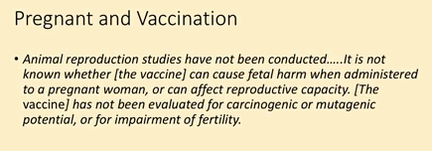
Dus zwangere vrouwen en vaccins, er zijn geen dierstudies gedaan, dus geen. Geen dierstudies. Dus ze zeggen: geef een zwangere persoon een kans.
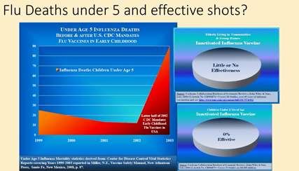
OK. Echt Doc, dit zijn de sterftecijfers van kinderen onder de vijf jaar. Van de griep vóór de prik. Dit zijn de sterftecijfers nadat we naar de Cochrane Database kijken. Daar zijn ze weinig of niet effectief bij ouderen en nul procent effectief bij kinderen onder de twee jaar. Maar we schieten ze neer.
Griepmechanisme.
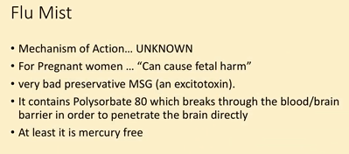
Griep mist
de werkingsmechanismen zijn onbekend, we weten niet hoe dit werkt. En er is dat spuitding dat het levende virus verspreidt.
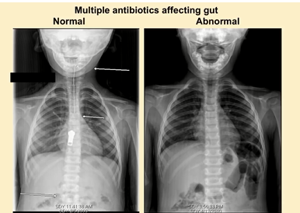
Dit is een normaal gezond kind. Maar er is een typisch kind dat ons kantoor binnenkomt, zo ziet een lekkende darm eruit bij een kind. Ja. Prikkelbaredarmsyndroom ziekte van Crohn. Dit is waar serotonine wordt geproduceerd. OK. Dus denk je dat hij angst- en stressgedragsproblemen zal krijgen, al dat soort dingen? Daarmee kwam hij binnen. Oké, hij is nu beter.
Zika-virus.
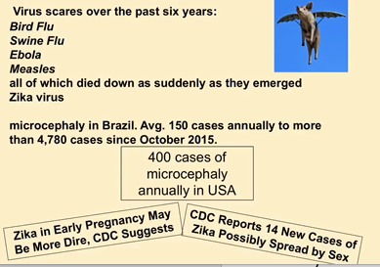
Ik noemde het oorspronkelijk het Zitka-virus, omdat ik dacht dat we deze mythe zouden ontkrachten, maar het is in werkelijkheid het Zika-virus. Oké, laten we dit nu eens doornemen. We hebben een aantal verschillende angsten gehad. OK. Denk aan de Ebola. Ja. Een paar miljard dollar daarvan. Geen paniek meer. OK. Denk aan SAR's, West-Nijlvirus Oké, niemand herinnert zich de Spaanse griep. Maar je weet dat we daar naar binnen gaan. OK. Nu microcefalie in Brazilië. Jaarlijks hebben ze ongeveer 150 gevallen. In oktober vorig jaar kenden ze echter een enorme stijging van vierduizend zevenhonderdtachtig. Nu hebben we natuurlijk elk jaar ongeveer 400 gevallen van microcefalie in Amerika.
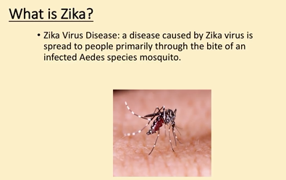
Waar komen ze nu vandaan? Zijn ze van het Zika-virus of zo? Laten we daar eens naar kijken. OK. Als we hiernaar kijken, is Zika een virus dat voornamelijk afkomstig is van de Andes-muggensoort. Nu is het geïnfecteerd, maar de symptomen.
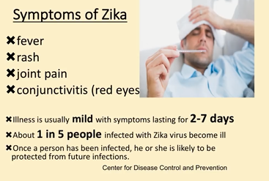
En dit nogmaals, voor het Center for Disease CDC zeggen ze dat de symptomen van Zika koorts, huiduitslag, gewrichtspijn en rode ogen zijn. De ziekte is meestal mild en verdwijnt binnen twee tot zeven dagen.
Ongeveer één op de vijf mensen die besmet zijn met Zika wordt ziek. Zodra de persoon besmet is, zal hij of zij waarschijnlijk beschermd zijn tegen toekomstige infecties. Wacht even, één op de vijf mensen krijgt deze milde symptomen. OK. Betekent dit dus dat 80 procent van de hiermee besmette mensen geen enkel symptoom heeft? en de 20 procent die daadwerkelijk hiermee besmet raakt, volgens de CDC gedurende ongeveer zeven dagen een milde verkoudheid heeft?

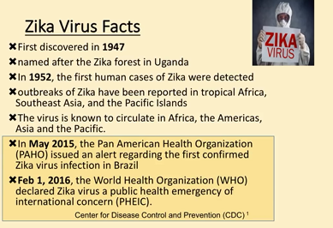
Shit, ik ben niet zo bang. OK. Nu werd het in 1947 in Oeganda voor ons ontdekt en nu in 2015 heeft de Pan American Health Organization een waarschuwing afgegeven over de eerste Zika-infecties. Maar opnieuw krijgt 80 procent te horen dat het mogelijk levenslang beschermd is. 20 procent heeft een milde verkoudheid. Niets. Oké. Dit zijn de gebieden waar het altijd goed is gegaan. Nu.
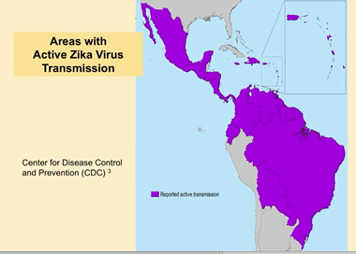

Als we hiernaar kijken, wat adviseert de CDC dan als je besmet bent?
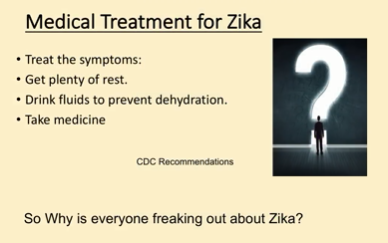
Zika? Ze raden voldoende rust aan. Net zoals moeder zou doen: voldoende drinken en natuurlijk medicijnen slikken. Ze verkopen medicijnen.
Nu de oorzaken van microcefalie.

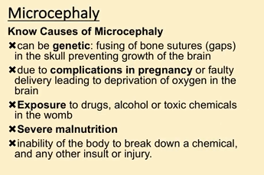

Omdat dit de grote angst is voor kleine hersenen, kleine hoofden. OK. Het kan genetisch zijn. OK. Waar de botten in de war raken. Complicaties tijdens de zwangerschap, blootstelling aan drugs, alcohol, giftige chemicaliën in de kamer en ernstige ondervoeding.
Want wat ik wil dat je doet, is kijken naar het gebied in Brazilië waar ze vandaan komen. Je hebt het over een zeer ondervoede inheemse bevolking die feitelijk een kleiner hoofdomvang heeft.

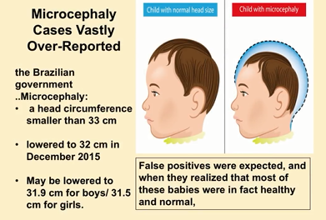

Als we hiernaar kijken, begonnen ze met te zeggen dat de hoofdomtrek kleiner is dan 33. Oké. En toen hadden ze 5000 gevallen van microcefalie, dus ze dachten: oké, misschien moeten we het aantal veranderen. Er was dus sprake van objectief. Statistische analyse waaruit blijkt dat een hoofd 32 centimeter groot is, oftewel eenendertig komma negen. Nee, dit zijn alleen maar cijfers die zijn verzonnen omdat er te veel gevallen van microcefalie zijn onder de inheemse bevolking, of je begrijpt wat ik bedoel. Dus de cijfers hier proberen de cijfers te verlagen, zodat ze het aantal mensen verlagen dat in aanmerking komt voor microcefalie, maar het is niet gebaseerd op enig feit of enige wetenschap of zoiets. Ze verzinnen gewoon willekeurig getallen. En ze deden het omdat ze heel veel valse positieven kregen.

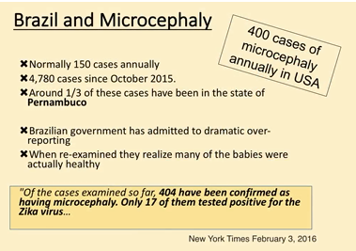

Nu Brazilië oké. En microcefalie. Honderdvijftig gevallen per jaar. Over het algemeen 4000. Ongeveer een derde van de gevallen deed zich voor in deze ene staat Pernambuco. Nu één staat. OK. Geen enkele inheemse bevolking is ondervoed. En is er enige blootstelling aan toxische stoffen? Laten we eens kijken naar de echte oorzaken van microcefalie
De Braziliaanse regering heeft toegegeven dat ze overdreven dramatisch rapporteert over de gevallen die tot nu toe zijn bevestigd. Van 404 gevallen is microcefalie bevestigd, waarvan slechts 17 positief zijn getest. Dus van de vierduizend zevenhonderdtachtig gevallen van microcefalie. 17 van hen waren besmet met Zika. Nu is het interessant, want als we hiernaar kijken, is uitgesloten dat 7 en 9 baby's geen microcefalie hebben. Er worden 36.000 gevallen onderzocht. Je begint hiernaar te kijken en het is alsof je even wacht, het is gewoon paniek, het slaat nergens op. Er bestaat een consensus onder medische groepen dat de huidige criteria te breed zijn en te veel valse positieven opleveren. En ik hou van New York Times 2016. Er is eigenlijk heel weinig wetenschappelijk bewijs dat het Zika-virus aan deze specifieke aandoening koppelt. Dat is waar. Er is bijna geen. OK.
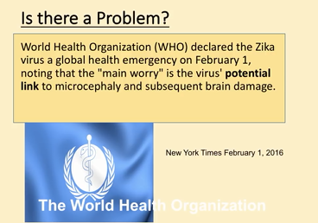

De Wereldgezondheidsorganisatie probeert paniek te zaaien omdat ze dit vaccin gaan verkopen. Ongeveer vijfentwintigduizend baby's in de VS hebben nu microcefalie, maar het aantal blijft 400 per jaar bedragen. Nu ben ik dol op deze één komma acht miljard dollar financiering ervoor. Waar gaat het naartoe. Waar gaat die één komma acht miljard dollar naar de grootste industrie ter wereld?
Nu is het interessant. De Argentijnse artsenorganisatie heeft bij eerdere Zika-epidemieën geen geboorteafwijkingen veroorzaakt, ondanks dat 75 procent van de bevolking besmet was. In andere landen, zoals Colombia, zijn er geen gegevens over microcefalie.
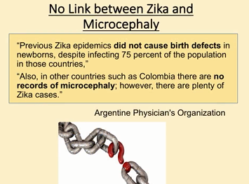
Er zijn er echter genoeg als hij cupcakes maakt. Het blijkt dus dat je in Colombia een Zika-infectie kunt hebben en dat het goed met je gaat, maar als je in Pernambuco in Brazilië bent, is het niet goed voor je. OK. Dezelfde mug, hetzelfde virus. De Colombiaanse president kondigde aan dat veel burgers van het land besmet waren met Zika en niet als Zika. Geen enkel geval van microcefalie. En je kijkt naar deze drieduizendhonderd zwangere vrouwen die besmet waren met Zika, alle vrouwen waren gezond, alle kinderen waren gezond. OK. En dit zijn net echte feiten. De Wereldgezondheidsorganisatie heeft ervoor gezorgd dat Zika niet expliciet in verband wordt gebracht met microcefalie. Ik hou hiervan. Dit is volledig een causaal verband tussen zinkinfectie en zwangerschap en microcefalie. Tot nu toe is er geen enkel indirect bewijs vastgesteld, tenzij je in Colombia woont, eerlijk tegen God. OK
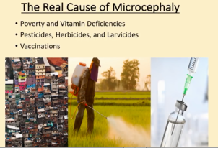
dit zijn de echte oorzaken van microcefalie. Dus nu is Pernambuco dat kleine gebied. Hebben ze een armoede-vitaminetekort, worden ze blootgesteld aan pesticiden, herbiciden en hebben ze vaccinaties. Absoluut. Uitbraak vindt allemaal plaats in het door armoede beperkte gebied.
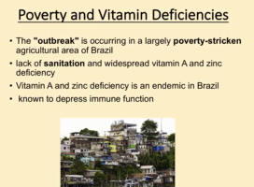
Ze hebben allemaal een gebrek aan sanitaire voorzieningen, vitamine A en een tekort aan zink. We weten dat vitamine A. Onthoud dat vitamine A mazeleninfecties kan uitroeien. Het beschermt je tegen vitamine C. Het beschermt je tegen polio. Ik bedoel, dat is allemaal ondervoeding door zink- en vitamine A-tekort. Dit weten we nu van de glyfosaten. En dit is wat we in de meeste van onze voedselbronnen tegenkomen. We exporteren dit gif, maar het vernietigt je opname van mineralen, vernietigt je darmflora en het is gekoppeld aan geboorteafwijkingen.
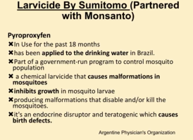
Nu is glyfosaat absoluut in verband gebracht met geboorteafwijkingen bij proefdieren. Dit is weer een pesticide. Het is de afgelopen 18 maanden nuttig geweest Pyroproxyfen. OK. En dit zit in het drinkwater. Dit veroorzaakt inderdaad misvormingen bij muggen en het kan geboorteafwijkingen veroorzaken. Als we weten dat dit spul geboorteafwijkingen kan veroorzaken, weten we dat het misvormingen kan veroorzaken en we weten dat het in één gebied zit, maar nog steeds misvormingen detective en duizenden kinderen van zwangere levende misvormingen ontdekt bij duizenden kinderen van zwangere vrouwen die in gebieden van de Braziliaanse staat wonen en dit aan het drinkwater toevoegen, zijn geen toeval. Ook al legt het ministerie van Volksgezondheid Zika voor deze schade rechtstreeks de schuld.
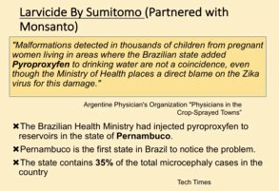
Weet je, we kijken naar de feitelijke gegevens van het feitelijke gebied waar Zika geen probleem is, en dat ook nooit is geweest.
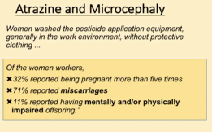
Atrazine.
Dit is er nog één. Dit is voor een herbicide voor onkruidbestrijding. We weten dat dit microcefalie veroorzaakt bij de arbeiders, de vrouwelijke arbeiders die de landbouwmachines in dit gebied schoonmaken. Tweeëndertig procent gaf aan meer dan vijf keer zwanger te zijn, dus blijven ze miskramen en geestelijk of lichamelijk gehandicapte kinderen verliezen. We weten wat de oorzaak is. En we beginnen te spuiten in Florida. OK.
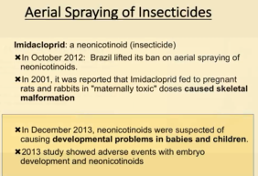
Oktober 2012 Brazilië heeft het verbod op sproeien vanuit de lucht opgeheven. OK. En dit dus. Het lijkt bijna alsof de overheid de misvormingen probeert te verdoezelen.
Vaccins die ze feitelijk dwongen, vaccineerden de DPT-injectie bij zwangere vrouwen. Bedenk nu dat er geen zwangere dierstudies zijn uitgevoerd tegen kinkhoestvaccin

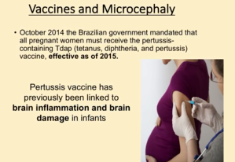l
geïnkt voor hersenontsteking en schade en ze drongen dit vaccin op aan de zwangere vrouwenfabriek. Het is interessant. Een typische ziekte van verdwijnende witte stof met microcefalie en een peddelsplinter die Magalie veroorzaakte na de DKT-vaccinatie. Uit het Journal of Pediatric Neurology. Dat weten wij dus
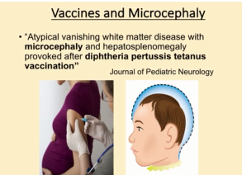
microcefalie kan worden veroorzaakt als de moeder een injectie krijgt, maar alleen als je leest dat al deze dingen op onze site worden geplaatst en dat en het moeilijke deel voor iemand die ooit weet wat een internettrol is.
OK. OK. Je weet dat we veel goeds krijgen. Ze gaan zeggen dat vaccins veilig en effectief zijn. Het vaccin is veilig en effectief. Ja ja oké. Referentie referentie referentie. Weet je, en we moeten ons eigen onderzoek doen, oké. Slaat dat ergens op.

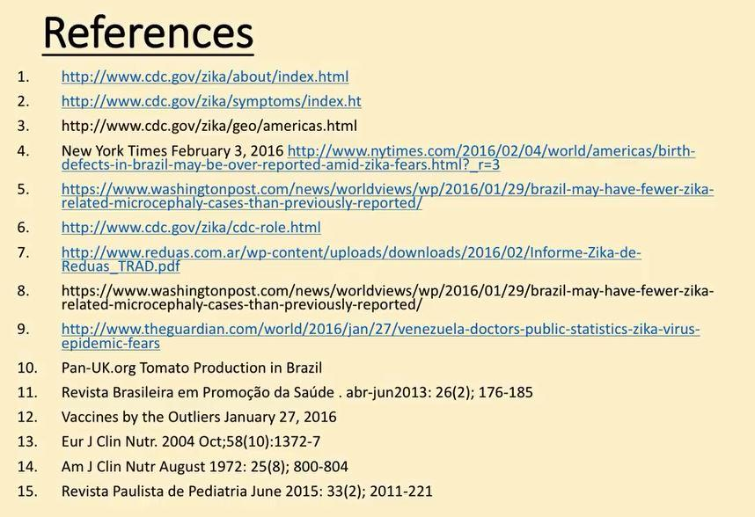
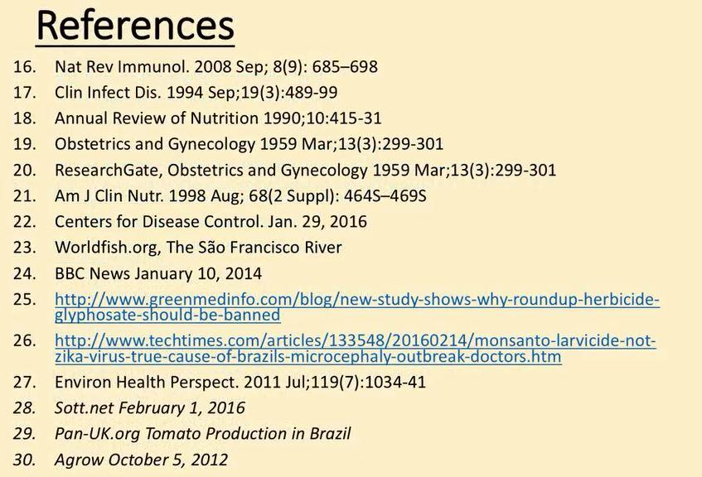

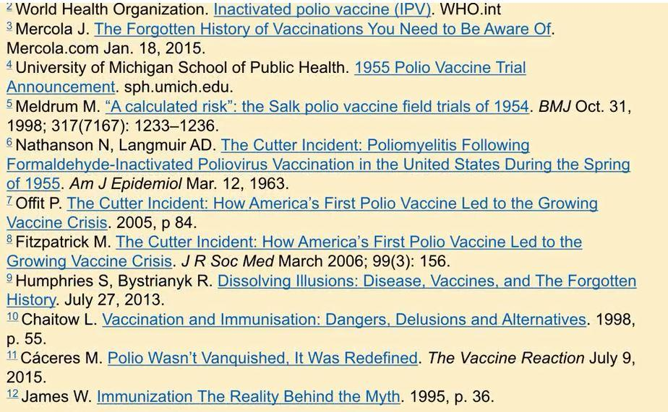
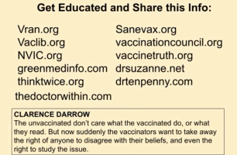

[Er waren enkele vragen uit het publiek, maar deze waren niet geregistreerd]
Nu nog vragen. Ja.
Waar we het meest zijn, hebben we de hoogste gevaccineerde bevolking en de ziekste, de meeste landen doen dit experiment niet. Nee. Ik bedoel, de meeste zijn half of minder en ze laten hun kinderpopulaties een beetje groeien
dat de reden waarom sommige mensen zeggen dat het bevolkingscontrole is. Andere mensen zeggen dat het hebzucht of onwetendheid is. Je hebt dus drie keuzes: hebzucht, onwetendheid of bevolkingscontrole. Het is een tarief gebaseerd op wetenschap.
Ja, dat doen ze. Welnu, ze kunnen de bloed-hersenbarrière passeren, dat is inderdaad zo en het heeft een negatieve invloed op de activiteit van de macrofagen, die feitelijk voor het geklik van de hersenen zorgen. Ze koppelen dus de afnemende activiteit van macrofagen aan griepprikken en dat ontstaat in de hersenen. Dat is het slechte spul van Alzheimer. Er zijn een heleboel toxicologische onderzoeken naar medicijnen, de vaccins. Het enorme experiment is wanneer je iemand met 69 doses van 16 verschillende vaccins ontmoet met iemand die dat had, wetende dat het de DNA-expressie kan veranderen en dan produceren ze een kind. OK. En dan krijgt dat kind honderdtwintighonderdveertig vaccins en dan gaat dat kind een partner krijgen. Dit is het generaties lang
Nou, ik bedoel, gelukkig zijn ze over een paar jaar toch steriel, dus maak je geen zorgen.
Ja, ik bedoel, daarom hebben we overal vruchtbaarheidsdingen.
Schiet hem niet neer. Je houdt hun immuunsysteem gezond, kinderen beseffen gewoon dat het een virus zal zijn. En hoe doe je het. Je geeft ze Vitamine C Vitamine A gezonde voedingsstoffen.
Nee. Je liet ze als een gek aanraken. Veel plezier. Ja. Geloof me, het komt goed. Maar de virusuitscheiding is gevaarlijk. Maar u weet dat uw kinderen sterk en gezond zijn als ze niet zijn gevaccineerd.

pneumokokkenvaccin
https://nl.wikipedia.org/wiki/Code_van_Neurenberg

